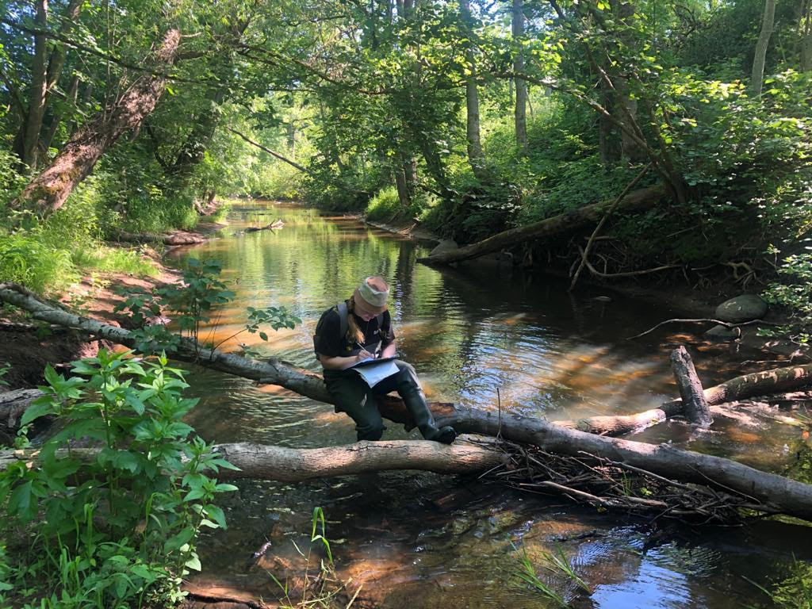

VIDES DNS IZMANTOŠANA ZIVJU, VĒŽU UN NĒĢU MONITORINGĀ. METODES IZSTRĀDE UN APROBĀCIJA

GALA ATSKAITE


Izpildītāju saraksts:
Aija Jēriņa, Amanda Lazdiņa, Juris Ķibilds, Kaspars Abersons

Rīga, 2022
Satura rādītājs
Ievads 3
Teorētiskais pamatojums 4
a) Zivju, vēžu un nēģu sugu mitohondriālās DNS sekvenču datu bāzes izveidošana 6
Izmantotais audu materiāls 6
DNS izolēšana 7
DNS koncentrācijas un kvalitātes novērtēšana 8
COI gēna fragmenta amplifikācija ar PĶR 8
COI gēna fragmenta amplikonu vizualizācija ar kapilāro elektroforēzi 11
COI gēna fragmentu sekvenēšana un sekvenču analīze 12
b) Metodikas apraksta sagatavošana 15
Reālā laika PĶR (rlPĶR) praimeru izvēle un dizains 15
Reālā laika PĶR apstākļu optimizācija 17
Reālā laika PĶR specifiskums 20
Reālā laika PĶR standartu pagatavošana 22
Reālā laika PĶR veiktspējas parametri 24
c) Metodikas testēšana dabā, ievācot un analizējot ūdens paraugus fona monitoringa stacijās 26
Ūdens paraugu ņemšanas vietas izvēle 26
Ūdens paraugu ievākšana 26
Ūdens paraugu filtrēšana 27
DNS izdalīšana no filtriem 27
Reto sugu sastopamība un testēšana ūdens paraugos 28
d) Metodikas pilnveide, ņemot vērā testēšanas rezultātus 32
f) Izmaksu un efektivitātes salīdzinājums ar esošajām zivju, vēžu un nēģu monitoringa metodēm 34
Metožu apraksts 34
Vides DNS 34
Elektrozveja upēs un nēģu kāpuru uzskaite 34
Zivju sugu uzskaite ezeros 34
Metožu efektivitātes salīdzinājums 36
Atsauces 39

Ievads

Vides DNS ir daudzsološa un jauna metode sugu noteikšanai ūdens vidē. Ūdens vidē dzīvojošie organismi atstāj aiz sevis materiālu gļoti, fēču, zvīņu vai urīna veidā un tas viss satur to dzīvojošo sugu DNS informāciju. Ievācot un apstrādājot ūdens paraugu, ir iespējams noteikt kurām sugām pieder šie DNS fragmenti vai detektēt kādu konkrētu mērķsugu. Šī ir kvantitatīva metode, kas tieši nosaka, vai suga konkrētajā izplatības areālā ir sastopama vai nav. Tā kā vides DNS metode var noteikt sugas pat tad, ja to īpatņu vidē ir ļoti maz, tas var palīdzēt ātri reaģēt uz invazīvo sugu draudiem, tas savukārt nozīmē, ka pastāv lielāka iespēja agrāk atklāt invazīvās sugas un apturēt to izplatību pirms tā ir nostiprinājusies un potenciāli kaitē vietējām sugām. Vides DNS izmantošana sugu monitoringā Latvijā līdz šim nav izmantota. Taču tā varētu būt potenciāli lietderīga izmantošanai vairāku salīdzinoši reti izplatītu vai grūti noķeramu aizsargājamo un invazīvo sugu monitoringā.

Pētījums veikts pamatojoties uz Dabas aizsardzības pārvaldes un Pārtikas drošības, dzīvnieku veselības un vides zinātniskā institūta “BIOR” Pakalpojumu Līguma Nr. 7.7/286/2019 “Metodikas izstrāde vides DNS izmantošanai zivju, vēžu un nēģu monitoringā un metodikas aprobācija (pētījums 2019.-2021. gadam)”
Saskaņā ar Pakalpojuma Līguma Nr. 7.7/286/2019 1. pielikumā tehniskajā specifikācijā norādītajiem darba uzdevumiem 2021. gadā bija paredzēta:
- zivju, vēžu un nēģu sugu mitohondriālās DNS sekvenču datu bāzes izveidošana;
- metodikas apraksta sagatavošana, kas integrējams Bioloģiskās daudzveidības monitoringa programmā attiecībā uz Natura 2000 vietu un fona zivju, vēžu un nēģu monitoringu (esošās metodikas pieejamas šeit, kā arī izmantojams invazīvo sugu klātbūtnes identificēšanā;
- metodikas testēšana dabā, ievācot un analizējot ūdens paraugus vismaz 10 (desmit) zivju, vēžu un nēģu fona monitoringa stacijās pēc Izpildītāja izvēles;
- metodikas pilnveide, ņemot vērā testēšanas dabā rezultātus;
- pārskata sagatavošana par izmaksu/efektivitātes salīdzinājumu ar esošajām zivju, vēžu un nēģu monitoringa metodēm.

Gala nodevuma atskaitē aprakstīta metodikas izstrāde un aprobācija vides DNS izmantošanai 9 Latvijā sastopamu reto vai invazīvo zivju un vēžu sugu monitoringā:
- salate (Leuciscus aspius);
- pīkste (Misgurnus fossilis);
- alata (Thymallus thymallus);
- rotans (Percottus glehni);
- ziemeļu zeltainais akmeņgrauzis (Sabanejewia aurata subsp. baltica);
- platspīļu upesvēzis (Astacus astacus);
- kaze (Pelecus cultratus);
- Amerikas signālvēzis (Pacifastacus leniusculus);
- dzeloņvaigu vēzis (Orconectes limosus).

Teorētiskais pamatojums
Dzīvnieku sugu molekulārajā identificēšanā plaši tiek pielietota mitohondriālo gēnu fragmentu sekvences noteikšana. Mitohondriālo gēnu sekvences starp dažādām sugām ir gana mainīgas – ir iespējams identificēt sugas specifiskus gēna rajonus, kas tiek dēvēti arī par “DNS svītrkodiem” (angļu val. DNA barcodes). Vienlaikus mitohondriālie gēni satur arī evolucionāri labi saglabājušās sekvences, pret kurām var veidot universālus praimerus – īsus oligonukleotīdus, kas izmantojami polimerāzes ķēdes reakcijā (PĶR – angļu val. polymeraze chain reaction). Līdz ar to šādus universālos praimerus iespējams izmantot, lai noteiktu izvēlētā gēna sekvenci dažādām sugām. Viens no visbiežāk izmantotajiem gēniem visdažādāko sugu identificēšanā ir citohroma oksidāzes 1 gēns COI jeb COX1 (1. attēls), uz ko balstītas arī tālāk aprakstītās metodes visu 9 izvēlēto sugu monitoringam, izmantojot vides DNS.

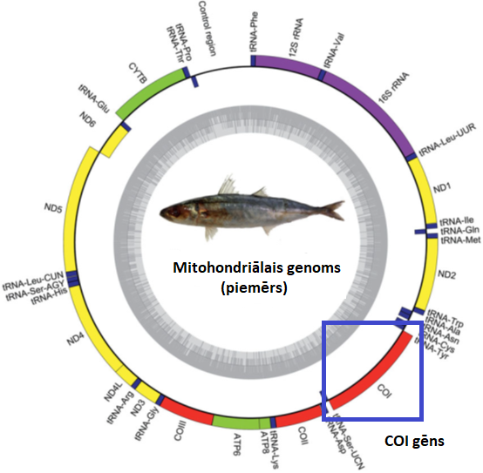
1. attēls. Decapterus macrosoma mitohondriālā genoma shematisks attēlojums un COI gēna lokalizācija. Attēls adaptēts pēc Li et al., 2014.

Pēdējā laikā aizvien biežāk molekulārajā sugu noteikšanā, īpaši izmantojot metabarcoding metodes, tiek izmantoti arī 12S/16S ribosomālās RNS (rRNS) gēni. Tomēr praktiski iepazīstoties ar pieejamo sekvenču klāstu un daudzveidību publiski pieejamajās datubāzēs, tika konstatēts, ka tas vislielākais ir COI sekvencēm, līdz ar to tika pieņemts lēmums tālāko metodikas izstrādi balstīt uz šo gēnu. 1. tabulā parādīts 9 interesējošo sugu NCBI (National Centre for Biotechnology Information) GenBank® datubāzē (www.ncbi.nlm.nih.gov/genbank) (Benson et al., 2018) pieejamo references sekvenču skaits COI, 16S un 12S ribosomālās RNS gēniem (dati no 2020. gada pavasara). Lielākajai daļai sugu COI sekvenču klāsts ir plašāks. Izņēmumi ir zeltainais akmeņgrauzis, Amerikas signālvēzis un kaze, kam vairāk pieejamas 16S rRNS sekvences.

1. tabula. NCBI Gene datubāzē pieejamo COI, 16S rRNS un 12S rRNS gēnu references sekvenču skaits (dati no 2020. gada pavasara).
Sugas latviskais nosaukums | COI | 16S rRNS | 12S rRNS
Salate | 42 | 6 | 0
Pīkste | 16 | 3 | 0
Alata | 54 | 9 | 2
Rotans | 16 | 4 | 4
Ziemeļu zeltainais akmeņgrauzis | 2 | 9 | 1
Platspīļu upesvēzis | 60 | 26 | 7
Amerikas signālvēzis | 90 | 845 | 4
Dzeloņvaigu vēzis  Kaze | 102  5 | 6  6 | 3  2

a) Zivju, vēžu un nēģu sugu mitohondriālās DNS sekvenču datu bāzes izveidošana

Izmantotais audu materiāls
Lai izveidotu zivju, vēžu un nēģu sugu mitohondriālās DNS COI gēna sekvenču datu bāzi, laika posmā no 2019. gada augusta līdz 2021. gada jūnijam tika ievākti 9 reto vai invazīvo zivju un vēžu sugu audu paraugi, kā arī 27 biežāk sastopamo “fona” zivju un nēģu sugu audu paraugi. Paraugi tika ievākti galvenokārt Natura 2000 un Natura 2000 fona zivju, nēģu un vēžu monitoringu ietvaros, kā arī citu zivju faunas izpētes projektu ietvaros. Kopumā ir ievākti >560 audu paraugi (2. tabula). Šaurspīļu upesvēzis tika nomainīts pret kazi. Paraugi ievākti 39 dažādās ūdenstilpēs un ūdenstecēs, kā arī vienā zivju pārstrādes cehā un vienā zivjaudzētavā.
2. tabula. Sugas un ievāktie audu paraugi references sekvenču iegūšanai.
Nr. | Suga |  | Audi (n)
Līguma tehniskajā specifikācijā norādītās sugas, kuras ar esošajām monitoringa metodēm ir salīdzinoši grūtāk konstatēt
1 | Astacus astacus | platspīļu upesvēzis | 11
2 | Astacus leptodactylus | šaurspīļu upesvēzis | 10
3 | Leuciscus aspius | salate | 7
4 | Misgurnus fossilis | pīkste | 1
5 | Orconectes limosus | dzeloņvaigu vēzis | 5
6 | Pacifastacus leniusculus | Amerikas signālvēzis | 9
7 | Perccottus glenii Dybowski | rotans | 10
8 | Sabanejewia baltica Witkowski | ziemeļu zeltainais akmeņgrauzis | 6
9 | Thymallus thymallus | alata | 14
Fona sugas
10 | Alburnus alburnus | vīķe | 25
11 | Anguilla anguilla | zutis | 20
12 | Blicca bjoerkna | plicis | 21
13 | Cobitis taenia | akmeņgrauzis | 10
14 | Coregonus albula | repsis | 21
15 | Coregonus lavaretus | sīga | 10
16 | Cottus gobio | platgalve | 24
17 | Esox lucius | līdaka | 20
18 | Gobio gobio | grundulis | 20
19 | Lampetra fluviatilis | upes nēģis | >200ª
20 | Leuciscus cephalus | sapals | 19
21 | Leuciscus leuciscus | baltais sapals | 22
22 | Lota lota | vēdzele | 12
23 | Barbatula barbatula | bārdainais akmeņgrauzis | 20
24 | Oncorhynchus mykiss | varavīksnes forele | 6
25 | Osmerus eperlanus | salaka | 3
26 | Pelecus cultratus | kaze | 6
27 | Perca fluviatilis | asaris | 20
28 | Phoxinus phoxinus | mailīte | 20
29 | Pungitius pungitius | deviņadatu stagars | 20
30 | Rhodeus sericeus | spidiļķis | 20
31 | Rutilus rutilus | rauda | 19
32 | Salmo salar | lasis | 88
33 | Salmo trutta | taimiņš | 6
34 | Salvelinus fontinalis | avota palija | 1
35 | Scardinius erythrophthalmus | rudulis | 20
36 | Tinca tinca | līnis | 20
ª Metodikas izstrādes vajadzībām pieejami >200 upes nēģu DNS paraugi, kas iegūti projekta Nr. LLI-310 „Pārrobežu upes nēģu krājuma novērtējums un pārvaldība Lietuvā un Latvijā” LAMPREY ietvaros.
Zivju sugām lielākā daļa ievākto paraugu ir dažāda izmēra spuru fragmenti. Dažām zivju sugām, kuru īpatņu ir ļoti mazi, tika ievākts viss organisms. No vēžiem tika ievākta ekstremitāte vai tās daļa. Audu paraugi tika iegūti, maksimāli ievērojot labas prakses principus audu paraugu ievākšanai DNS izdalīšana lauka apstākļos, un ievietoti 1,5–2,0 ml mikroreakciju trauciņā ar iepriekš iepildītu 70% – 96% spirtu tā, lai paraugs būtu pilnībā iegremdēts spirtā. Pēc ievākšanas paraugi pēc iespējas ātri tika nogādāti “BIOR” laboratorijā uzglabāšanai aukstumā (maksimāli +4 °C). Ievāktie audu paraugi šobrīd tiek uzglabāti institūta Mikrobioloģijas un patoloģijas laboratorijas Mikroorganismu genoma izpētes grupas telpās ledusskapī -20 °C temperatūrā.

DNS izolēšana
Lai izvairītos no paraugu nejaušas kontaminācijas ar svešas izcelsmes DNS, visas darbības, kas saistītas ar audu sagatavošanu un DNS izolēšanu, tika veiktas speciālā DNS izolēšanas telpā, izmantojot atbilstošus personīgos aizsarglīdzekļus (speciālu apģērbu, cimdus), regulāri tīrot un dezinficējot virsmas un mikropipetes ar atbilstošiem dekontamnācijas šķīdumiem. Visos gadījumos izmantoti sterili pipešu uzgaļi ar filtru.
DNS no ievāktajiem audu paraugiem tika izolēta, izmantojot QIAamp DNA Mini Kit (Qiagen) vai NucleoSpin Tissue (MACHEREY-NAGEL) reaģentu komplektus, kuru pamatā ir silikagela kolonnu princips, un kas ir piemērots DNS izdalīšanai no plaša bioloģiskā materiāla klāsta. Ja spuras fragments bija pārāk liels, no tā ar sterilu skalpeli tika nogriezts 10-20 mg gabaliņš un ievietots jaunā sterilā 1,5 - 2,0 ml stobriņā. Praksē lielākoties DNS tika izdalīta no visa spuras fragmenta, ņemot vērā, lai lizēšanas procesā paraugs pilnībā būtu pārklāts ar līzes buferšķīdumu.
Lai izvairītos no iespējamiem piemaisījumiem, kas varētu būt spirtā, kā arī no priekšlaicīgas DNS izgulsnēšanās, audu paraugi pirms DNS izolēšanas tika atmazgāti ar ultratīru ūdeni (piemēram, iegūtu ar Milli-Q® IQ 7000 vai līdzīgu sistēmu). Pēc tam DNS tika izolēta saskaņā ar izmantotā izdalīšanas reaģentu komplekta protokolu (piemērā aprakstīta DNS izolēšana, izmantojot QIAamp DNA Mini Kit reaģentus; NucleoSpin Tissue reaģentu komplekta izdalīšanas process ir ļoti līdzīgs):
- Lizēšana. No spirta atmazgātam audu paraugam pievieno 180 μl buferšķīduma ATL un 20 μl proteināzes K un vorteksē (samaisa, izmantojot galda minicentrifūgu-vorteksu). (Vēžu paraugu gadījumā pēc buferšķīduma pievienošanas, audi tika ar speciālu plastmasas piestu lizēšanas stobriņā saberzti, lai tiktu saplēsts audus sedzošais hitīna skelets. Zivju spuras netika speciāli homogenizētas.) Paraugu inkubē 56°C sausā bloka termostatā līdz audi ir pilnībā lizēti. Lizēšanas ilgums atkarīgs no parauga, un tipiski ir 1 – 3 h. Iespējams lizēt arī ilgāk, piemēram, līdz nākamās dienas rītam, un tas neatstāj negatīvu ietekmi uz iznākuma kvalitāti. Lizēšanas laikā paraugu ieteicams regulāri samaisīt vorteksējot. Pēc lizēšanas stobriņu īsi nocentrifugē, lai atbrīvotos no pilieniem zem vāciņa.
- Lizēšanas turpinājums. Paraugam pievieno 200 μl buferšķīduma AL, kārtīgi savorteksē 15 s, un inkubē 10 min. 70 °C. Stobriņu īsi nocentrifugē, lai atbrīvotos no pilieniem zem vāciņa.
- Paraugam pievieno 200 μl etanola (96–100%), kārtīgi vorteksē 15 s. Stobriņu īsi nocentrifugē, lai atbrīvotos no kondensāta pilieniem zem vāciņa.
- Visu paraugu (≈600 μl) pārnes QIAamp Mini spin kolonnā, kas ievietota 2 ml savākšanas stobriņā. Centrifugē 6000 x g (8000 rpm) 1 min. Kolonnu pārvieto jaunā, tīrā 2 ml savākšanas stobriņā un veco stobriņu ar filtrātu izmet. Ja lizētā parauga tilpums ir lielāks, nekā iespējams ienest kolonnā vienā piegājienā, procesu atkārto ar jaunu 2 ml savākšanas stobriņu, līdz viss lizāts ir bijis uznests uz kolonnas.
- Mazgāšana. Kolonnā ienes 500 μl buferšķīduma AW1. Centrifugē 6000 x g (8000 rpm) 1 min. Kolonnu pārvieto jaunā, tīrā 2 ml savākšanas stobriņā un veco stobriņu ar filtrātu izmet.
- Mazgāšana. Kolonnā ienes 500 μl buferšķīduma AW2. Centrifugē maksimālos apgriezienos, piemēram 20000 x g (14000 rpm) 3 min. Kolonnu pārvieto jaunā, tīrā 2 ml savākšanas stobriņā un veco stobriņu ar filtrātu izmet.
- Žāvēšana. Stobriņu vēlreiz centrifugē maksimālos apgriezienos, piemēram 20000 x g (14000 rpm) 1 min, lai atbrīvotos no buferšķīduma pārpalikumiem.
- Eluēšana. Kolonnu pārvieto tīrā 1,5 ml stobriņā un savākšanas stobriņu izmet. Kolonnā ienes 100 – 200 μl buferšķīduma AE. Inkubē istabas temperatūrā 1 – 5 min. un centrifugē 6000 x g (8000 rpm) 1 min. DNS īslaicīgi var uzglabāt +4 °C. Ilglaicīgi uzglabā -20 °C.

DNS koncentrācijas un kvalitātes novērtēšana
DNS koncentrācija un kvalitāte tika mērīta, izmantojot NanoDropTM spektrofotometru. Vidējā izolēto DNS paraugu koncentrācija bija augsta – 195 ng/μl (mediāna 145 ng/μl). DNS kvalitāte tika izvērtēta, izmantojot 260/280 fluorescences absorbcijas attiecību (nukleīnskābju absorbcija novērojama pie 260 nm, bet proteīnu, fenola vai citu organisko kontaminantu – pie 280 nm), kam tīras DNS gadījumā jābūt robežās no 1,8 līdz 2,0. Vidējā 260/280 attiecība iegūtajiem DNS paraugiem bija 1,95 (mediāna 1,99). Kopumā DNS izdalīšana ar pirmo piegājienu bija sekmīga gandrīz visiem paraugiem. Gadījumos, kad iegūtā DNS kvalitāte nebija apmierinoša, paraugu bija iespējams aizstāt ar citu.

COI gēna fragmenta amplifikācija ar PĶR
Lai novērstu potenciālo kontamināciju ar svešas izcelsmes DNS vai PĶR amplikoniem, PĶR maisījumi tika sagatavoti speciāli šim nolūkam paredzētā telpā, kas pilnībā nošķirta no DNS izolēšanas telpas, kā arī PĶR produktu analīzes un sekvenēšanas telpām. Maisījumi tika pagatavoti ar dekontaminācijas šķīdumu iztīrītā un UV dezinficētā laminārās plūsmas skapī, izmantojot atbilstošus personīgos aizsarglīdzekļus (speciālu apģērbu, cimdus). Visos gadījumos izmantoti sterili pipešu uzgaļi ar filtru un pipetes, kas netiek izmantotas nekādiem citiem nolūkiem.
References sekvenču iegūšanai tika izvēlēti jau citos pētījumos pārbaudīti un plaši pielietoti praimeri COI gēna fragmenta amplifikācijai (3. tabula):
- vēžiem – universālie bezmugurkaulnieku “Folmer praimeri” (Folmer et a., 1994);
- zivīm un nēģiem – universālie mugurkaulnieku praimeru “kokteiļi” COI-2 un COI-3 (Ward et al., 2005, Ivanova et al., 2007), kas sekmīgi lietoti zivīm un zīdītājiem.
Visiem minētajiem praimeriem ir pievienotas universālo M13 praimeru sekvences Sangera sekvenēšanai (3. tabula).
3. tabula. Praimeri COI gēna fragmenta references sekvenču iegūšanai.
Praimera  nosaukums | 5’- 3’ sekvence | PĶR produkta  garums (bp)
Folmer praimeri
LCO1490-M13-F  HC02198-M13-R | TGTAAAACGACGGCCAGTGGTCAACAAATCATAAAGATATTGG  CAGGAAACAGCTATGACTAAACTTCAGGGTGACCAAAAAATCA | 710
COI-2 praimeru maisījums
LepF1_t1  VF1_t1  VF1d_t1  VF1i_t1  LepRI_t1  VR1d_t1  VR1_t1  VR1i_t1 | TGTAAAACGACGGCCAGTATTCAACCAATCATAAAGATATTGG  TGTAAAACGACGGCCAGTTCTCAACCAACCACAAAGACATTGG  TGTAAAACGACGGCCAGTTCTCAACCAACCACAARGAYATYGG  TGTAAAACGACGGCCAGTTCTCAACCAACCAIAAIGAIATIGG  CAGGAAACAGCTATGACTAAACTTCTGGATGTCCAAAAAATCA  CAGGAAACAGCTATGACTAGACTTCTGGGTGGCCRAARAAYCA  CAGGAAACAGCTATGACTAGACTTCTGGGTGGCCAAAGAATCA  CAGGAAACAGCTATGACTAGACTTCTGGGTGICCIAAIAAICA | 657
COI-3 praimeru maisījums
VF2_t1  FishF2_t1  FishR2_t1  FR1d_t1 | TGTAAAACGACGGCCAGTCAACCAACCACAAAGACATTGGCAC  TGTAAAACGACGGCCAGTCGACTAATCATAAAGATATCGGCAC  CAGGAAACAGCTATGACACTTCAGGGTGACCGAAGAATCAGAA  CAGGAAACAGCTATGACACCTCAGGGTGTCCGAARAAYCARAA | 655
Universālie M13 sekvenēšanas praimeri
M13F  M13R | TGTAAAACGACGGCCAGT  CAGGAAACAGCTATGAC
Katram praimeru komplektam PĶR apstākļi tika piemēroti, balstoties uz zinātniskajā literatūrā atrodamajiem protokoliem un laboratorijā izmantotajiem reaģentiem.
Zivis, nēģi (COI-3 praimeru maisījums)
Lielākajai daļai zivju sugu un nēģiem tika izmantots COI-3 praimeru komplekts. Reakcijas apstākļi adaptēti pēc Ivanova et al., 2007. Četru dažādo praimeru proporcija reakcijā ir 1:1:1:1. PĶR maisījums vienai reakcijai norādīts 4. tabulā. PĶR apstākļi: 95 °C 15 min // 35 cikli: 95 °C 30 sek, 52 °C 40 sek, 72 °C 1 min // 72 °C 10 min// 4°C ∞.
4. tabula. PĶR maisījums COI gēna amplifikācijai ar COI-3 praimeru maisījumu.
Reaģents/viela | Izejas  koncentrācija | Koncentrācija  vienā reakcijā | Tilpums vienā  reakcijā (µl)
PĶR piemērots H₂O |  |  | 17,875
10x PĶR buferšķīdums  (HotStarTaq Plus DNA Polymerase)* | 10x | 1x | 2,5
MgCl₂** | 25 mM | 1 mM | 1
dNTP | 10 mM | 0,2 mM | 0,5
Praimeris VF2_t1 | 10 µM | 0,1 µM | 0,25
Praimeris FishF2_t1 | 10 µM | 0,1 µM | 0,25
Praimeris FishR2_t1 | 10 µM | 0,1 µM | 0,25
Praimeris FR1d_t1 | 10 µM | 0,1 µM | 0,25
HotStarTaq Plus DNA Polymerase | 5 U/µl | 0,625 U | 0,125
Kopā (µl): |  |  | 23
DNS (µl): |  |  | 2
* satur 15 mM MgCl₂, kas reakcijā nodrošina 1,5 mM MgCl₂
** kopā ar buferšķīdumā esošo MgCl₂ reakcijā kopumā nodrošina 2,5 mM MgCl₂
Zivis, nēģi (COI-2 praimeru maisījums)
Tām zivju sugām, kurām neizdevās iegūt COI gēna fragmentu ar COI-3 praimeru komplektu, vai iegūtais PĶR produkts bija vājš, tika lietots alternatīvais COI-2 praimeru komplekts. PĶR maisījums vienai reakcijai norādīts 5. tabulā. PĶR apstākļi: 95 °C 15 min // 5 cikli: 95 °C 30 sek, 50 °C 40 sek, 72 °C 1 min // 35 cikli: 95 °C 30 sek, 54 °C 40 sek, 72 °C 1 min // 72 °C 10 min // 4°C ∞.
5. tabula. PĶR maisījums COI gēna amplifikācijai ar COI-2 praimeru maisījumu.
Reaģents/viela | Izejas  koncentrācija | Koncentrācija  vienā reakcijā | Tilpums vienā  reakcijā (µl)
PĶR piemērots H₂O |  |  | 16,875
10x PĶR buferšķīdums  (HotStarTaq Plus DNA Polymerase)* | 10x | 1x | 2,5
MgCl₂** | 25 mM | 1 mM | 1
dNTP | 10 mM | 0,2 mM | 0,5
Praimeris LepF1_t1 | 10 µM | 0,1 µM | 0,25
Praimeris VF1_t1 | 10 µM | 0,1 µM | 0,25
Praimeris VF1d_t1 | 10 µM | 0,1 µM | 0,25
Praimeris VF1i_t1 | 30 µM | 0,3 µM | 0,25
Praimeris LepRI_t1 | 10 µM | 0,1 µM | 0,25
Praimeris VR1d_t1 | 10 µM | 0,1 µM | 0,25
Praimeris VR1_t1 | 10 µM | 0,1 µM | 0,25
Praimeris VR1i_t1 | 30 µM | 0,3 µM | 0,25
HotStarTaq Plus DNA Polymerase | 5 U/µl | 0,625 U | 0,125
Kopā (µl): |  |  | 23
DNS (µl): |  |  | 2
* satur 15 mM MgCl₂, kas reakcijā nodrošina 1,5 mM MgCl₂
** kopā ar buferšķīdumā esošo MgCl₂ reakcijā kopumā nodrošina 2,5 mM MgCl₂
Vēži (Folmer praimeri)
Vēžu COI gēna fragmenta amplifikācijai tika izmantoti “Folmer praimeri”. PĶR maisījums vienai reakcijai norādīts 6. tabulā. PĶR apstākļi: 95°C 15 min // 35 cikli: 95°C 30 sec, 50°C 30 sec, 72°C 45 sec // 72°C 5 min // 4°C ∞.
6. tabula. PĶR maisījums COI gēna amplifikācijai ar Folmer praimeriem.
Reaģents/viela | Izejas  koncentrācija | Koncentrācija  vienā reakcijā | Tilpums vienā  reakcijā (µl)
PĶR piemērots H₂O |  |  | 17,4
10x PĶR buferšķīdums  (HotStarTaq Plus DNA Polymerase)* | 10x | 1x | 2,5
dNTP | 10 mM | 0,2 mM | 0,5
Praimeris LCO1490-M13-F | 10 µM | 0,5 µM | 1,25
Praimeris HC02198-M13-R | 10 µM | 0,5 µM | 1,25
HotStarTaq Plus DNA Polymerase | 5 U/µl | 0,5 U | 0,1
Kopā (µl): |  |  | 23
DNS (µl): |  |  | 2
* satur 15 mM MgCl₂, kas reakcijā nodrošina 1,5 mM MgCl₂

COI gēna fragmenta amplikonu vizualizācija ar kapilāro elektroforēzi
PĶR produkti tika vizualizēti, izmantojot QIAxcel Advanced kapilārās elektroforēzes instrumentu un QIAxcel DNA Screening reaģentu komplektu (Qiagen). 2. attēlā parādīti COI gēna fragmenta produktu piemēri vienam paraugam katrai no 36 zivju, nēģu un vēžu sugām.
2. attēls. COI gēna fragmentu elektroforēzes aina 36 metodikas izstrādē iekļautajām Latvijā satopamajām zivju, nēģu un vēžu sugām (viens reprezentatīvs paraugs no katras sugas).

COI gēna fragmentu sekvenēšana un sekvenču analīze
Iegūtie COI gēna PĶR produkti tika sekvenēti ar didezoksi terminācijas jeb Sangera metodi. PĶR produkti pirms sekvenēšanas tika enzimātiski attīrīti ar FastAP™ termojutīgo sārmaino fosfatāzi (1 U/ µl) un eksonukleāzi I (20 U/µl) (Thermo Scientific™) reakcijā, kas sastāv no 5 µl PĶR produkta, 0,5 µl eksonukleāzes I un 1 µl skābās fosfatāzes. PĶR fragmenti tika sekvenēti, izmantojot BigDye™ Terminator v3.1 Cycle Sequencing reaģentu komplektu (Applied Biosystems™) abos virzienos, izmantojot universālos sekvenēšanas praimerus M13F un M13R (3. tabula). PĶR maisījums vienai reakcijai norādīts 7. tabulā. Sekvenēšanas PĶR apstākļi: 96°C 1 min // 25 cikli: 96°C 10 sec, 50°C 5 sec, 60°C 4 min // 4°C ∞.
7. tabula. PĶR maisījums COI gēna fragmentu sekvenēšanai.
Reaģents/viela | Izejas  koncentrācija | Koncentrācija  vienā reakcijā | Tilpums vienā  reakcijā (µl)
PĶR piemērots H₂O |  |  | 13
5x sekvenēšanas buferšķīdums | 5x | 1x | 4
BigDye™ Terminator v3.1 Ready Reaction Mix |  |  | 1
Praimeris M13F vai M13R | 3,2 µM | 0,16 µM | 1
Kopā (µl): |  |  | 19
DNS (PĶR produkts) (µl): |  |  | 1
Sekvenēšanas PĶR reakciju produkti tika attīrīti, izmantojot etanola/Na acetāta precipitācijas metodi, saskaņā ar BigDye™ Terminator v3.1 Cycle Sequencing Kit protokolā norādītajām vadlīnijām. Attīrītām un izžāvētām PĶR produktu nogulsnēm tika pievienoti 20 µl Hi-Di™ formamīda, un paraugi nekavējoties tika analizēti ar 3500 Genetic Analyzer kapilārās elektroforēzes iekārtu (Applied Biosystems).
Sekvenēšanas rezultātā katram audu paraugam tika iegūti divi .ab1 formāta faili (tiešā un apgrieztā sekvence), kas satur DNS sekvences elektroferogrammu, kā arī papildus informāciju par iegūtās sekvences kvalitāti (faili tiek uzglabāti institūta “BIOR” serverī). Visi.ab1 faili tika manuāli analizēti ar brīvpieejas sekvenču vizualizēšanas un rediģēšanas programmu MEGA (Molecular Evolutionary Genetics Analysis) (Kumar et al., 2018). Katra sekvence tika izvērtēta pēc šādiem kritērijiem (reprezentatīvs kvalitatīvas elektroferogrammas piemērs parādīts 3. attēlā):
- pīķu forma un augstums;
- kopējā sekvences tīrība un fona “trokšņa” līmenis;
- neskaidro pīķu daudzums un novietojums sekvencē.
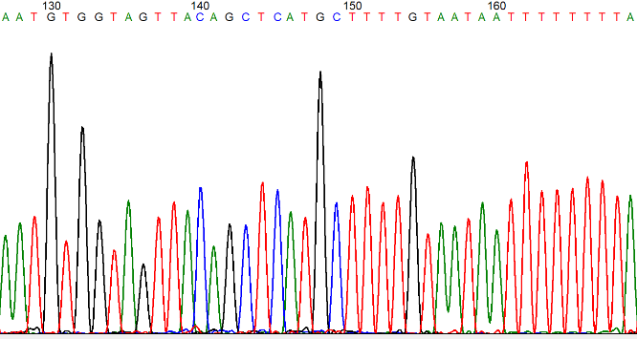
3. attēls. COI gēna fragmenta sekvences elektroferogramma (piemēram izmantots dzeloņvaigu vēža COI gēna tiešās sekvences fragments).
Ja sekvence kopumā bija kvalitatīva, tā tika rediģēta, izmantojot programmā MEGA pieejamos rīkus, nogriežot neskaidros sekvences galus līdz pozīcijai, kurā sekvence ir skaidri interpretējama (4. attēls, A) un eksportēta FASTA formātā. Pēc tam katra parauga tiešā un apgrieztā FASTA sekvence tika savstarpēji salīdzinātas, izmantojot MEGA integrēto ClustalW daudzkārtējo sekvenču salīdzināšanas rīku (Larkin et al., 2007) (4. attēls, B), apgriezto sekvenci konvertējot par apgriezto komplementāro (angļu val. reverse complement), lai tā būtu salīdzināma ar tiešo sekvenci. No abiem FASTA failiem tika izveidotas references sekvences FASTA formātā (4. attēls, C). Katram paraugam tika iegūtas divas FASTA sekvences:
- garā sekvence, kuras lielākā daļa ir ar dubultu sekvenēšanas pārklājumu, bet 3’ un 5’ galos dažiem desmitiem nukleotīdu ir vienkārtīgs sekvenēšanas pārklājums;
- īsā sekvence, kurai nošķelti gali ar vienkārtīgo sekvenēšanas pārklājumu, atstājot tikai vidējo sekvences daļu ar pilnu divkārtīgo pārklājumu.

A | 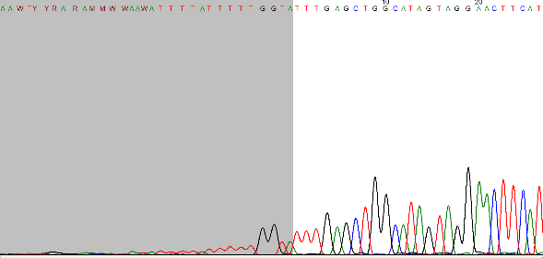 | […] | 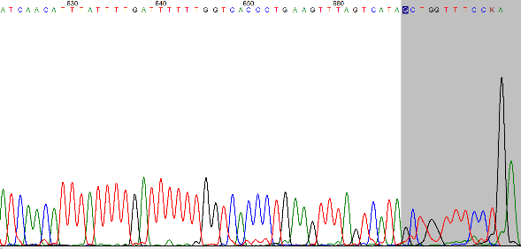
B | 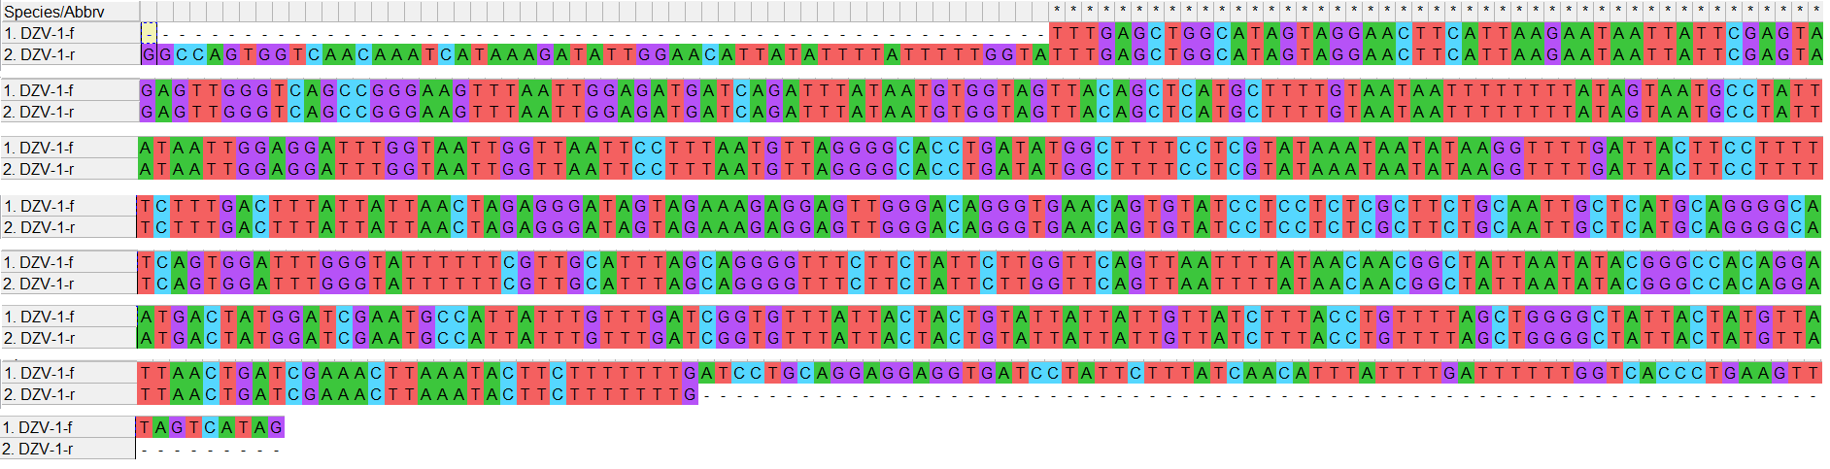
C
4. attēls. COI gēna fragmenta sekvences rediģēšana (piemērā izmantots dzeloņvaigu vēža COI gēna fragmenta sekvences paraugs). A – sekvences rediģēšana elektroferogrammas ainā; B – tiešas un apgrieztās sekvences salīdzināšana ar ClustalW rīku; C – sekvences gala versija FASTA formātā.
Saskaņā ar izpildītāja noteikto tāmi un praktiskajiem apsvērumiem, šādā veidā katrai sugai tika iegūtas trīs COI gēna references sekvences FASTA formātā no attiecīgi trīs dzīvnieku audu paraugiem. Dažām sugām, kurām sākotnēji DNS izdalīšanas, PĶR vai sekvenēšanas procesā tika novērotas problēmas vai neskaidrības, tika iegūtas četras (Amerikas signālvēzis, kaze, platgalve, taimiņš, varavīksnes forele) vai piecas (akmeņgrauzis) references sekvences. Divām sugām (pīkstei un avota palijai) tika iegūta viena sekvence, jo bija pieejams tikai pa vienam audu paraugam. Katras sugas ietvaros iegūtās sekvences tika savstarpēji salīdzinātas, izmantojot programmā Unipro UGENE v.36 (Okonechnikov et al., 2012) integrēto daudzkārtējo sekvenču salīdzināšanas rīku Clustal Omega (Sievers et al., 2011). Lielākoties sugu ietveros sekvenču starpā tika novērotas minimālas sekvences atšķirības – daži viena nukleotīda polimorfismi (SNP) (angļu val. single nucleotide polymorphism). Tomēr vienai sugai – akmeņgrauzim – diviem paraugiem (PAG-3 un PAG-5) tika konstatēti vairāk nekā 20 SNP salīdzinājumā ar pārējiem trim sekvenētajiem paraugiem, turklāt lielākā daļa no atrastajiem SNP abiem paraugiem sakrita. Abi paraugi ir ievākti Pērses upē. Pārējie trīs paraugi PAG-1, PSG-4 un PAG-8, kuru sekvences savā starpā ir identiskas, ievākti attiecīgi Lielupē, Pērsē un Dagdas ezerā.
Visu iegūto sekvenču identitāte tika pārbaudīta, izmantojot Nacionālā biotehnoloģiju informācijas centra (NCBI) datubāžu resursus (NCBI Resource Coordinators 2018) un sekvenču līdzības meklēšanas rīku Nucleotide BLAST (Johnson et al., 2008). Visu paraugu gadījumā sekvences uzrādīja augstāko līdzību ar NCBI Nucleotide datubāzē esošajām sagaidāmās sugas sekvencēm. Vienīgais izņēmums bija divi iepriekš pieminētie akmeņgrauža paraugi PAG-3 un PAG-5, kuri uzrādīja augstāko līdzību ar citām Cobitis ģintij piederošu sugu sekvencēm, piemēram, Cobitis pontica un Cobitis bilineata. Ar iegūto informāciju nepietiek, lai izdarītu plašākus secinājumus, tomēr būtu interesanti veikt dziļāku akmeņgrauža (Cobitis taenia) populācijas ģenētiskās struktūras pētījumu.
Informācija par visu paraugu sekvencēm (failu nosaukumu atšifrējums, paraugu izcelsme, sekvences garums u.c.) ir apkopota 1. pielikumā.

b) Metodikas apraksta sagatavošana

Reālā laika PĶR (rlPĶR) praimeru izvēle un dizains
Visu 9 izvēlēto sugu monitorings, izmantojot vides DNS, ir balstīts uz reālā laika PĶR (rlPĶR), ar kuru tiek amplificēts sugai specifisks COI gēna fragments. Izmantojot rlPĶR, mērķa sekvence tiek amplificēta un monitorēta reālā laikā, un pozitīvu rezultātu raksturo amplifikācijas cikls, kurā mērķa sekvence tiek detektēta. Jo vairāk mērķa molekulas kopiju bijis sākotnējā paraugā, jo agrāk novērojams pozitīvais signāls. Metodes pamatprincips un tās veikšanai nepieciešamie komponenti parādīti 5. attēlā.
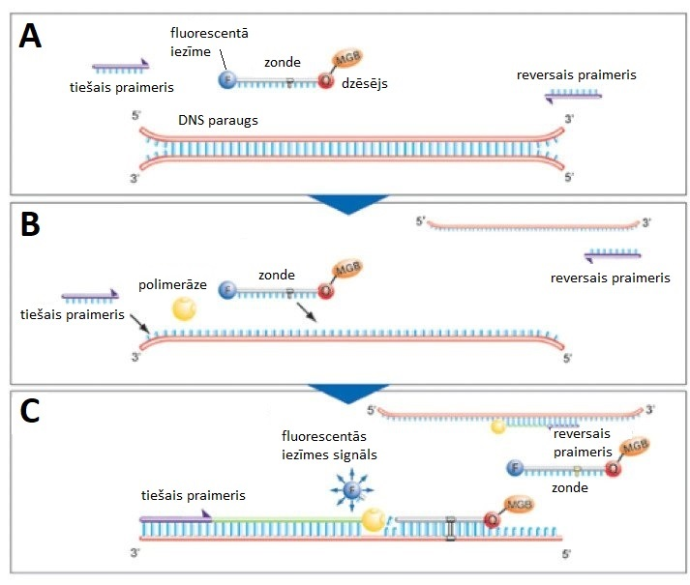
5. attēls. Reālā laika PĶR metodes princips un komponenti. A – galvenie rlPĶR komponenti ir DNS paraugs un trīs mērķa sekvencei specifiski oligonukleotīdi: tiešais praimeris, reversais praimeris un zonde ar fluorescentu iezīmi 5’ galā un dzēsēju 3’ galā, kas pirms amplifikācijas slāpē fluorescento iezīmi; B – metodes pamatā ir cikliska DNS molekulas denaturācija, praimeru un zondes hibridizācija ar mērķa sekvenci un mērķa sekvences amplifikācija ar polimerāzi noteiktos temperatūras apstākļos; C – polimerizācija un fluorescentā signāla ģenerēšana. Sasniedzot zondi, kas hibridizējusies ar specifisko mērķa sekvenci, polimerāze, pateicoties tās 5’ nukleāzes īpašībām, fluorescento iezīmi nošķeļ no zondes ar dzēsēju, un tiek detektēts fluorescences signāls. (Attēls adaptēts pēc https://www.thermofisher.com/blog/behindthebench/5-interesting-facts-about-taqman-assays/.)
Analizējot zinātnisko literatūru, tika konstatēts, ka 5 sugām (pīkste, rotans, platspīļu upesvēzis, Amerikas signālvēzis, dzeloņvaigu vēzis) rlPĶR praimeru un zonžu sekvences vides DNS monitoringa nolūkiem jau ir izstrādātas un publicētas starptautiskos recenzētos žurnālos. Pārējām 4 sugām (alata, salate, ziemeļu zeltainais akmeņgrauzis, kaze) gatavas praimeru un zonžu sekvences netika atrastas un metodikas izstrādes vajadzībām tika izstrādātas no jauna. Praimeri tika veidoti, izmantojot programmas DECIPHER rīku Design Primers http://www2.decipher.codes/DesignPrimers.html (Wright et al., 2014). Katrai no četrām sugām tika izveidots atbilstoši DECIPHER Design Primers prasībām noformēts FASTA fails, kurš satur:
- COI gēna fragmenta sekvences, kas iegūtas no vietējiem paraugiem;
- attiecīgās sugas COI gēna sekvences no publiskajām sekvenču datu bāzēm GenBank® www.ncbi.nlm.nih.gov/genbank (Benson et al., 2018) un BOLD http://www.boldsystems.org/ (Ratnasingham et al., 2007);
- minētajās datubāzēs atrodamās sekvences no pārējām attiecīgajā ģintī sastopamajām zivju sugām.
Programmas DECIPHER Design Primers piedāvātie praimeri tika manuāli izvērtēti un metodikas vajadzībām izvēlēti tie praimeru pāri, kas atbilda vispārpieņemtiem kvalitātes kritērijiem rlPĶR praimeru izstrādē, kā arī uzrādīja visaugstāko sugas specifiskumu gan praimeru izstrādē izmantotajā sekvenču kopā, gan ar rīku Primer-BLAST https://www.ncbi.nlm.nih.gov/tools/primer-blast/ (Ye et al., 2012), in silico pārbaudot potenciālu nespecifisku produktu ģenerēšanu no citām dzīvnieku sugām. Zonde tika veidota, izmantojot programmu Primer3 https://primer3.ut.ee/ (Untergasser et al., 2012), balstoties uz iepriekš izvēlēto rlPĶR praimeru ģenerētā produkta sekvenci. 8. tabulā apkopota informācija par izvēlētajiem rlPĶR praimeriem un zondēm zivju un vēžu sugu monitoringam, izmantojot vides DNS. 9. tabulā katrai sugai norādīta ar izvēlētajiem rlPĶR praimeriem ģenerētā COI gēna fragmenta sekvence, kurā atzīmētas praimeru un zondes pozīcijas.
8. tabula. Zivju un vēžu sugu vides DNS monitoringa rlPĶR praimeri un zondes.
Suga | Avots | Praimeri, zondes | Praimeru/zonžu* sekvences | Amplikons  bp
Platspīļu  upesvēzis | Agersnap  et al.,  2017 | Astast_COI_F0336 | GATTAGAGGAATAGTAGAGAG | 65
Platspīļu  upesvēzis | Agersnap  et al.,  2017 | Astast_COI_R0397 | CTGATGCTAAAGGGGGATAA | 65
Platspīļu  upesvēzis | Agersnap  et al.,  2017 | Astast_COI_P0357 | FAM-AGGAGTAGGGACAGGATGAACT-BHQ-1 | 65
Amerikas  signālvēzis | Agersnap  et al.,  2017 | Paclen_COI_F0336 | AACTAGAGGAATAGTTGAAAG | 65
Amerikas  signālvēzis | Agersnap  et al.,  2017 | Paclen_COI_R0397 | CCGCTGCTAGAGGAGGATAA | 65
Amerikas  signālvēzis | Agersnap  et al.,  2017 | Paclen_COI_P0357 | FAM-AGGAGTGGGTACTGGATGAACT-BHQ-1 | 65
Dzeloņvaigu  vēzis | Mauvisseau  et al.,  2018 | Paclen_COI_F0336 | CCTCCTCTCGCTTCTGCAAT | 78
Dzeloņvaigu  vēzis | Mauvisseau  et al.,  2018 | Paclen_COI_R0397 | AACCCCTGCTAAATGCAACG | 78
Dzeloņvaigu  vēzis | Mauvisseau  et al.,  2018 | Paclen_COI_P0357 | FAM-CTCATGCAGGGGCATCAGTGG-BHQ-1 | 78
Kaze | BIOR,  2021 | Pel-cul-COI-fw | AATGATCGGAGCACCCGATA | 132
Kaze | BIOR,  2021 | Pel-cul-COI-rev | TACACTGTTCACCCTGTT | 132
Kaze | BIOR,  2021 | Pel-cul-COI-pr | FAM-ATTAGCCTCCTCTGGTGTCG-BHQ1 | 132
Rotans | Roy  et al.,  2017 | Paclen_COI_F0336 | CTTTTGACTTCTTCCTCCTTCACTA | 87
Rotans | Roy  et al.,  2017 | Paclen_COI_R0397 | GGATAAACAGTTCAACCTGTACCC | 87
Rotans | Roy  et al.,  2017 | Paclen_COI_P0357 | FAM-ACTCTTATCCTCCTCAGGAG-BHQ1 | 87
Pīkste | Brys  et al.,  2020 | Paclen_COI_F0336 | CCCCCGACATAGCATTTCCG | 119
Pīkste | Brys  et al.,  2020 | Paclen_COI_R0397 | AACTGTTCAGCCTGTCCCAG | 119
Pīkste | Brys  et al.,  2020 | Paclen_COI_P0357 | FAM-CTCGTTCCTCCTTCTGCTGG-BHQ1 | 119
Alata | BIOR,  2021 | Paclen_COI_F0336 | AATTATGATCGGCGGGTT | 123
Alata | BIOR,  2021 | Paclen_COI_R0397 | AAGAGAAGAAGAAAGGACGGG | 123
Alata | BIOR,  2021 | Paclen_COI_P0357 | FAM-ATGATTGGTGCCCCTGACAT-BHQ1 | 123
Ziemeļu  zeltainais  akmeņgrauzis | BIOR,  2021 | Paclen_COI_F0336 | GACTATTTTCTCCCTGCACTTA | 73
Ziemeļu  zeltainais  akmeņgrauzis | BIOR,  2021 | Paclen_COI_R0397 | GATTGTCGTGGTAATAAAGTTGATG | 73
Ziemeļu  zeltainais  akmeņgrauzis | BIOR,  2021 | Paclen_COI_P0357 | FAM-CCGGTGTCTCATCCATCCTA-BHQ1 | 73
Salate | BIOR,  2021 | Paclen_COI_F0336 | AAACACCCCTCTTTGTATGA | 114
Salate | BIOR,  2021 | Paclen_COI_R0397 | TAGTGTTGAGATTACGATCTGTA | 114
Salate | BIOR,  2021 | Paclen_COI_P0357 | FAM-TAGCTGCCGGAATTACAATGC-BHQ1 | 114
* Visām zondēm pievienota fluorescentā iezīme FAM (karboksifluoresceīns) un BHQ-1 (angļu val. Black Hole Quencher-1) nefluorescentais dzēsējs.

9. tabula. Zivju un vēžu COI gēna rlPĶR produkti.
Suga | COI gēna rlPĶR fragmenta sekvence 5’-3’ *
Platspīļu upesvēzis | GATTAGAGGAATAGTAGAGAGAGGAGTAGGGACAGGATGAACTGTTTATCCCCCTTTAGCATCAG
Amerikas signālvēzis | AACTAGAGGAATAGTTGAAAGAGGAGTGGGTACTGGATGAACTGTTTATCCTCCTCTAGCAGCGG
Dzeloņvaigu vēzis | CCTCCTCTCGCTTCTGCAATTGCTCATGCAGGGGCATCAGTGGATTTGGGTATTTTTTCGTTGCATTTAGCAGGGGTT
Kaze | AATGATCGGAGCACCCGATATAGCATTTCCACGAATAAATAATATAAGCTTCTGACTTCTACCTCCATCATTCCTATTACTATTAGCCTCCTCTGGTGTCAAGCCGGAGCTGGAACAGGGTGAACAGTGTA
Rotans | CTTTTGACTTCTTCCTCCTTCACTACTCCTACTCTTATCCTCCTCAGGAGTTGAAGCCGGGGCGGGTACAGGTTGAACTGTTTATCC
Pīkste | AACTGTTCAGCCTGTCCCAGCTCCAGCTTCAACGCCAGAGGAGGCCAGCAGAAGGAGGAACGAGGGTGGTAGAAGTCAAAAGCTTATATTATTCATCCGCGGAAATGCTATGTCGGGGG
Alata | AATTATGATCGGCGGGTTCGGAAACTGATTAATCCCCCTTATGATTGGTGCCCCTGACATAGCCTTTCCCCGAATAAATAACATGAGCTTCTGACTGCTTCCCCCGTCCTTTCTTCTTCTCTT
Ziemeļu zeltainais akmeņgrauzis | GACTATTTTCTCCCTGCACTTAGCCGGTGTCTCATCCATCCTAGGGGCCATCAACTTTATTACCACGACAATC
Salate | AAACACCCCTCTTTGTATGAGCCGTGCTGGTAACAGCCGTTCTTCTCCTTCTATCTCTACCAGTTTTAGCTGCCGGAATTACAATGCTTCTTACAGATCGTAATCTCAACACTA
*Pasvītrots – praimeru lokalizācija, pelēks – zondes lokalizācija COI gēna fragmenta sekvencē.

Reālā laika PĶR apstākļu optimizācija
Lai pārbaudītu rlPĶR praimeru un zonžu darbību, tika veikta praimeru koncentrācijas optimizācija. Balstoties uz laboratorijā uzkrāto pieredzi, visas reakcijas tika veiktas ar rlPĶR reaģentu maisījumu Luminaris Color Probe Low ROX qPCR Master Mix (Thermo Fisher Scientific). Maisījums gatavā formā satur visus reakcijā nepieciešamos reaģentus (izņemot praimerus un zondi), kas samazina kļūdas iespēju reakcijas maisījuma sagatavošanā. Maisījuma sastāvā iekļauts arī enzīms uracil-DNS glikozilāze, kas papildus laboratorijas drošības pasākumiem novērš reakcijas kontaminācijas risku ar PĶR produktiem, tādējādi samazinot viltus pozitīvu reakcijas rezultātu iespējamību.
Visām sugām tika pārbaudītas četras dažādas praimeru koncentrācijas reakcijas maisījumā: 0,3 uM, 0,6 uM, 0,9 uM un 1,2 uM. Zondes koncentrācija visos gadījumos tika saglabāta 0,2 uM, kā rekomendēts Luminaris reaģentu maisījuma instrukcijā. Praimeru koncentrācijas optimizācijai tika izmantots pa vienam attiecīgās sugas DNS paraugam, kas uzrādīja vislabākos kvalitātes rādījumus. Visu DNS paraugu koncentrācijas praimeru optimizācijas eksperimenta vajadzībām tika normalizētas līdz 10 ng/µl (izejas DNS koncentrācijas noteiktas ar NanoDrop spektrofotometru). Visas reakcijas tika veiktas duplikātos, izmantojot rlPĶR iekārtas QuantStudio™ 6 Flex Real-Time PCR System (Applied Biosystems™), ViiA™ 7 Real-Time PCR System (Applied Biosystems™) vai CFX96 Touch (Bio-Rad). Visos gadījumos rlPĶR tika veikta Luminaris reaģenta protokolā ieteiktajos apstākļos: 50°C 2 min // 95°C 10 min // 50 cikli: 95°C 15 sec, 60°C 1 min // 60°C 30 sec. Lielākajā daļā gadījumu netika novērotas būtiskas ciklu atšķirības dažādo praimeru koncentrāciju starpā, tāpēc tālākajam darbam tika izvēlētas vai nu koncentrācijas, kas bija minētas iepriekš literatūrā (vēžu sugu gadījumā), koncentrācija, pie kuras Ct vērtība bija viszemākā, vai zemākā praimeru koncentrācija, ja Ct vērtību starpā atšķirības bija nenozīmīgas. Reālā laika PĶR amplifikācijas līknes praimeru koncentrāciju optimizācijai parādītas 6. attēlā, un izvēlētās darba praimeru un zondes koncentrācijas norādītas 10. tabulā. Rezultāti tika analizēti ar brīvpieejas rīkiem Thermo Fisher Connect Thermo Cloud platformā http://apps.thermofisher.com. Analīzes parametri: signāla nolasīšanas slieksnis (angļu val. threshold – mērķa sugām 0,1, iekšējai kontrolei 0,01; fona slieksnis (angļu val. baseline) – automātisks.

Platspīļu upesvēzis | Amerikas signālvēzis
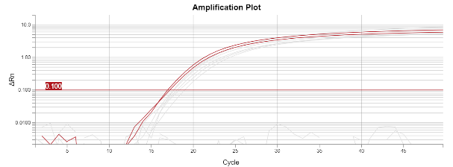 | 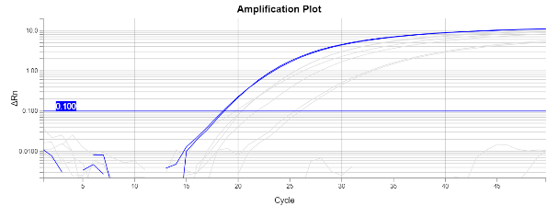
Dzeloņvaigu vēzis | Rotans
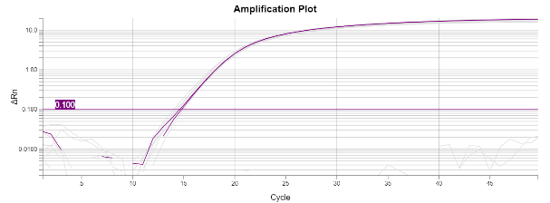 | 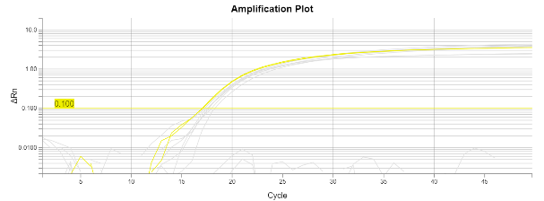
Kaze | Alata
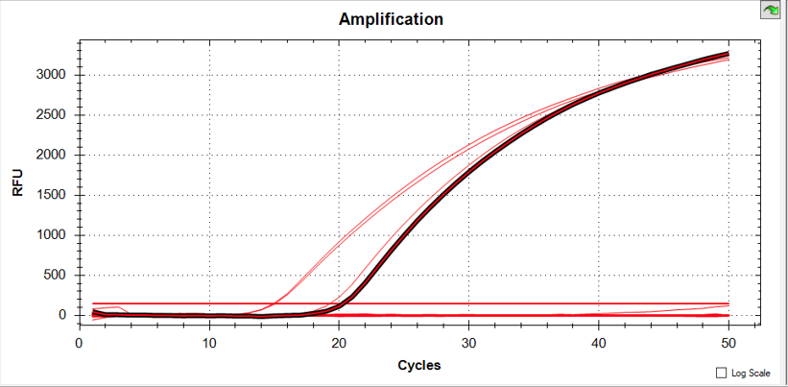 | 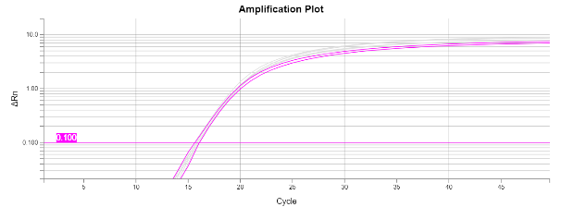
Pīkste | Salate
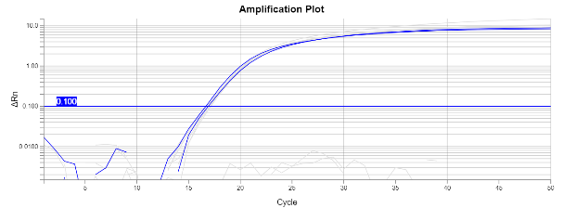 | 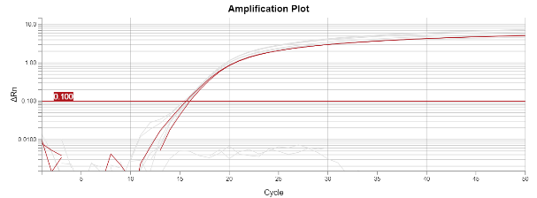
Ziemeļu zeltainais akmeņgrauzis
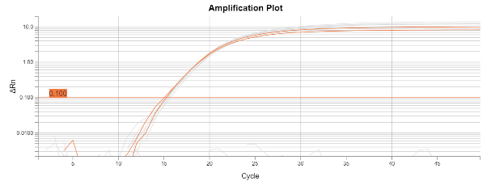
6. attēls. Reālā laika PĶR amplifikācijas līknes praimeru koncentrāciju optimizācijai.
10. tabula. Reālā laika PĶR praimeru un zondes koncentrācijas.
Suga | Praimeri un zondes | Koncentrācija (µM)
Suga | Praimeri un zondes | Praimeri | Zonde
Platspīļu upesvēzis | Astast_COI_F0336, Astast_COI_R0397, Astast_COI_P0357 | 1,2 | 0,2
Amerikas signālvēzis | Paclen_COI_F0336, Paclen_COI_R0397, Paclen_COI_P0357 | 1,2 | 0,2
Dzeloņvaigu vēzis | CO1-Ol-01-F, CO1-Ol-01-R, CO1-Ol-01-Probe | 1,2 | 0,2
Kaze | Pel-cul-COI-Fw, Pel-cul-COI-Rev, Pel-cul-COI-pr | 0,9 | 0,2
Rotans | Per-gle-279F, Per-gle-365R, Per-gle-Pr309F | 0,6 | 0,2
Pīkste | Mf-COI-F, Mf-COI-R, Mf-COI-P | 0,3 | 0,2
Alata | Thy-thy-COI-fw, Thy-thy-COI-rev, Thy-thy-COI-pr | 0,3 | 0,2
Ziemeļu zeltainais akmeņgrauzis | Sab-balt-COI-fw, Sab-balt-COI-rev, Sab-balt-COI-pr | 0,3 | 0,2
Salate | Leu-asp-COI-fw, Leu-asp-COI-rev, Leu-asp-COI-pr | 0,3 | 0,2
Visos gadījumos ar kapilāro elektroforēzi tika pārbaudīts, vai iegūto rlPĶR produktu garums atbilst sagaidāmajam. Pārbaudei tika veikta, izmantojot vienu paraugu katrai sugai. Redzams, ka visām sugām elektroforēzes ainā redzama viena rlPĶR produkta josla, kuras garums, ņemot vērā metodes precizitāti, atbilst sagaidāmajam produkta garumam (7. attēls).
Lai pilnībā apstiprinātu iegūto rlPĶR produktu identitāti, tie tika sekvenēti ar Sangera metodi, izmantojot tos pašus praimerus, ar kuriem attiecīgi katras sugas gadījumā tika veikta rlPĶR. Trim sugām (rotans, alata, salate) izdevās iegūt vismaz daļēju produkta sekvenci, kas pilnībā sakrita ar sagaidāmās mērķa sugas COI gēna sekvenci, tādējādi apstiprinot, ka rlPĶR praimeri amplificē sagaidāmo specifisko mērķa sekvenci. Pārējo sešu sugu gadījumā sekvenci neizdevās iegūt, visticamāk, tehnisku iemeslu dēļ. Iespējams, sekvenci iegūt traucē fluorescentās iezīmes pārpalikumi reakcijā vai kādi citi piemaisījumi no rlPĶR reakcijas, no kā nav izdevies atbrīvoties attīrīšanas procesā. Tomēr kopumā elektroforēzes un iegūto sekvenču rezultāti liek domāt, ka visticamāk visas reakcijas strādā atbilstoši sagaidāmajam. Turklāt četrām no piecām sugām, kurām rlPĶR produkta sekvenci neizdevās iegūt (platspīļu upesvēzis, Amerikas signālvēzis, dzeloņvaigu vēzis, pīkste) praimeri tika aizgūti no publicētiem pētījumiem, kuros to darbība un specifiskums jau ir pārbaudīts.
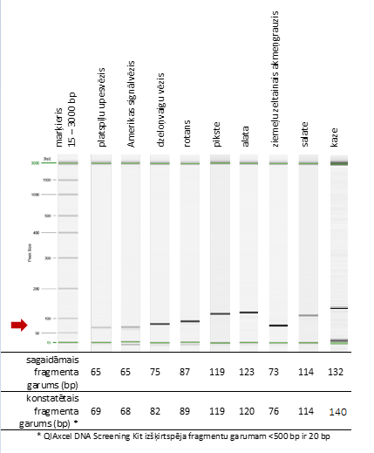
7. attēls. Zivju un vēžu COI gēna rlPĶR produktu aina kapilārajā elektroforēzē.

Reālā laika PĶR specifiskums
Lai novērtētu praimeru specifiskumu in vitro, visi praimeru un zonžu komplekti tika pārbaudīti, izmantojot laboratorijā sagatavotu DNS paneli. Tajā tika iekļauti no visām sugām iegūtie DNS paraugi, katras sugas DNS paraugus apvienojot vienā kopparaugā tā, lai kopējais DNS atšķaidījums katrā būtu apmēram 10x (11. tabula). Lai pārbaudītu, vai izveidotajā DNS panelī netiek novērota rlPĶR inhibīcija, tika veikta reakcija, kurā vienlaikus ar kopparauga DNS tika pievienots arī ārējas izcelsmes standarta DNS paraugs (iekšējā kontrole), kā arī paralēli divas pozitīvās kontroles reakcijas, kurām pievienota tikai iekšējā kontrole. Amplifikācija tika veikta ar praimeriem un zondi, kas amplificē tikai iekšējo kontroli. Nevienam kopparaugam inhibīcija netika novērota, visos gadījumos amplifikācija tika novērota sagaidāmajā ciklu amplitūdā, kas sakrita ar cikliem pozitīvās kontroles reakcijās. Iegūtie rezultāti liecina, ka DNS kopparaugos nav inhibitoru, kas varētu kavēt rlPĶR un sniegt nepatiesi negatīvus rezultātus, novērtējot reakciju specifiskumu.
Katrs praimeru un zondes komplekts tika pārbaudīts ar izveidoto DNS paneli, visas reakcijas atkārtojot duplikātos. Paralēli reakcijām ar visu sugu kopparaugiem, tika iekļautas reakcijas ar individuāliem mērķa sugas DNS paraugiem, kā arī ar divas negatīvās kontroles reakcijas, kurās DNS vietā bija pievienots ūdens.

11. tabula. DNS panelis rlPĶR praimeru un zonžu specifiskuma novērtēšanai.
 | 1 | 2 | 3 | 4 | 5
A | alata  ALA-1, 2, 10 | bārdainais akmeņgrauzis  BAG-1, 2, 8 | nēģis  DA14, SA15, SC12 | salaka  SAL-1, 2, 3 | zutis  ZUT-1, 2, 3
B | kaze  KAZ-1m, 2m, 3m, 6 | baltais sapals  BSA-1, 2, 19 | akmeņgrauzis  PAG-1, 3, 4, 5, 7, 8 | sapals  SAP-1, 3, 4 | salate  STE-1, 2, 3
C | rotans  ROT-1, 2, 3 | deviņadatu stagars  DAS-1, 2, 3 | avota palija  PAL-1 | sīga  SIG-1, 2, 3 | pīkste  PIK-1a
D | ziemeļu zeltainais akmeņgrauzis  ZAG-1, 2, 6 | grundulis  GRU-1, 2, 3 | platgalve  PLG-6, 14, 18, 19 | spidiļķis  SPI-1, 4, 5 | šaurspīļu upesvēzis  SPV-1, 2, 3, 4
E | dzeloņvaigu vēzis  DZV-1, 4, 5 | lasis  LAS-38, 49, 70 | plicis  PLI-1, 2, 21 | taimiņš  TAI-3, 4, 5
F | platspīļu upesvēzis  PSV-2, 3, 10 | līdaka  LID-3, 8, 13 | rauda  RAU-1, 2, 3 | vēdzele  VDZ-1, 2, 6
G | Amerikas signālvēzis  SVE-1, 3, 4, 8 | līnis  LIN-1, 6, 7 | repsis  REP-1, 2, 3 | varavīksnes forele  VFO-1, 2, 3
H | asaris  ASA-1, 2, 3 | mailīte  MAI-1, 2, 3 | rudulis  RUD-1, 2, 13 | vīķe  VIK-1, 12, 17
Izveidotais DNS panelis, divām sugām – Amerikas signālvēzim un dzeloņvaigu vēzim – uzrādīja 100% reakcijas specifiskumu t.i. reakcijas bija pozitīva tikai šo sugu paraugiem. Pārējo sugu gadījumā reakcijās varēja novērot nespecifiskus pozitīvus signālus no paraugiem, kas nebija konkrētās rlPĶR mērķa sugas (12. tabula). Visos šajos gadījumos specifiskie signāli mērķa sugas paraugos panelī bija ievērojami agrāki (Ct 14-17) nekā nespecifiskie signāli citu sugu paraugos (Ct vērtības >30). Lai noskaidrotu nespecifisko signālu izcelsmi, tika veiktas papildus analīzes. Pirmkārt, visi rlPĶR produkti, kuri uzrādīja vāju, nespecifisku signālu, tika analizēti ar kapilāro elektroforēzi. Visos gadījumos analīze uzrādīja amplikonus, kuru garumi atbilda mērķa sugas COI gēna fragmenta garumam. Lai precīzāk novērtētu nespecifisko amplikonu identitāti, tika veikta Sangera sekvenēšana, izmantojot attiecīgos rlPĶR praimerus, kas bija izmantoti oriģinālajā rlPĶR, un tika iegūti šādi rezultāti:
- platspīļu upesvēža reakcijā DNS panelī tika konstatēti nespecifiski signāli reakcijās ar Amerikas signālvēža un raudas paraugiem. Sekvenējot amplikonus, abos gadījumos tika iegūtas divas īsas sekvences, kas atbilst platspīļu upesvēža COI gēna fragmenta sekvencei un neatbilst Amerikas signālvēzim un raudai;
- ziemeļu zeltainā akmeņgrauža reakcijā DNS panelī tika konstatēti nespecifiski signāli reakcijās ar alatas, laša, sapala un vīķes paraugiem. Sekvenējot amplikonus, visos gadījumos tika iegūtas trīs līdz četras, īsas sekvences, kas atbilst ziemeļu zeltainā akmeņgrauža COI gēna fragmenta sekvencei un neatbilst attiecīgi alatai, lasim, sapalam un vīķei;
- rotana reakcijā DNS panelī tika konstatēti nespecifiski signāli reakcijās ar baltā sapala, līdakas, mailītes un akmeņgrauža paraugiem. Sekvenējot amplikonus, visos gadījumos tika iegūtas divas līdz 30 bp garas sekvences, kas atbilst rotana COI gēna fragmenta sekvencei un neatbilst attiecīgi baltajam sapalam, līdakai, mailītei un akmeņgrauzim;
- alatas reakcijā DNS panelī tika konstatēti nespecifiski signāli reakcijās ar bārdainā akmeņgrauža, mailītes un platgalves paraugiem. Sekvenējot amplikonus, visos gadījumos tika iegūtas 30 līdz 70 bp garas sekvences, kas atbilst alatas COI gēna fragmenta sekvencei un neatbilst attiecīgi bārdainajam akmeņgrauzim, mailītei un platgalvei;
- pīkstes reakcijā DNS panelī tika konstatēti nespecifiski signāli reakcijās ar salates un šaurspīļu upesvēža paraugiem. Elektroforēze uzrādīja fragmentus 121 bp garumā, kas atbilst pīkstes rlPĶR COI gēna fragmentam. Sekvenēšana netika veikta. Pīkstes, salates un šaurspīļu upesvēža DNS paraugi tika izdalīti vienā piegājienā, visticamāk notikusi paraugu krusteniskā kontaminācija;
- salates reakcijā DNS panelī tika konstatēti nespecifiski signāli reakcijās ar pīkstes, šaurspīļu upesvēža, sapala, pliča, raudas un ruduļa paraugiem. Elektroforēze uzrādīja fragmentus 116 bp garumā, kas atbilst salates rlPĶR COI gēna fragmentam. Sekvenēšana netika veikta. Pīkstes, salates un šaurspīļu upesvēža DNS paraugi tika izdalīti vienā piegājienā, visticamāk notikusi paraugu krusteniskā kontaminācija. Ņemot vērā sekvenēšanas rezultātus citu sugu gadījumā, arī pārējos gadījumos visticamāk nespecifiskais signāls izskaidrojams ar kontamināciju.
Visos gadījumos iegūtie īsie sekvences fragmenti iespēju robežās tika pārbaudīti, arī izmantojot rīku Nucleotide BLAST. Neviena no iegūtajām sekvencēm no nespecifiskā signāla rlPĶR produktiem neuzrādīja līdzību ar sugu, kuras paraugā signāls tika konstatēts.
Kopumā iegūtie rezultāti demonstrē, ka visos nespecifisko signālu gadījumos iegūtie sekvenču fragmenti atbilst specifiskajai sugai. Tas nozīmē, ka šie paraugi, visticamāk, ir kontaminēti ar niecīgu daudzumu citas sugas DNS. Pīkstes, šaurspīļu upesvēža un salates gadījumā savstarpēja krusteniskā kontaminācija bija skaidri novērojama, ņemot vērā, ka laboratorijā šo sugu audu paraugi tika apstrādāti un DNS izolēta paralēli vienā piegājienā. Šāda veida kontaminācija var būt radusies gan paraugu ievākšanas, izdalīšanas, gan DNS paneļa pagatavošanas laikā. Kopumā tas uzskatāmi demonstrē nepieciešamību ievērot labas prakses principus audu kā arī ūdens paraugu ievākšanā molekulārajām analīzēm, lai iegūtie rezultāti būtu ticami.

Reālā laika PĶR standartu pagatavošana
Lai katras sugas rlPĶR metodei novērtētu detekcijas limitu (LOD – angļu val. limit of detection) un kvantifikācijas limitu (LOQ – angļu val. limit of quantification), kā arī būtu iespējams konstruēt standartlīkni vides DNS paraugu kvantificēšanai, laboratorijā tika pagatavoti in-house rlPĶR standarti. Standartu pagatavošana tika veikta, vadoties pēc dāņu pieejas vēžu sugu vides DNS monitoringa metodes izstrādē (Agersnap et al., 2017), kas balstās uz konvencionālo PĶR ar tiem pašiem praimeriem, kas tiek lietoti rlPĶR reakcijās (8. tabula). PĶR maisījums vienai reakcijai norādīts 12. tabulā. Reakcijas apstākļi: 95 °C 5 min // 35 x 95 °C 30 s, 60 °C 45 s, 72 °C 1 min // 72 °C 10 min.

12. tabula. PĶR maisījums rlPĶR standartu pagatavošanai.
Reaģents/viela | Izejas  koncentrācija | Koncentrācija  vienā reakcijā | Tilpums vienā  reakcijā (µl)
PĶR piemērots H₂O |  |  | 18,9
10x PĶR buferšķīdums  (HotStarTaq Plus DNA Polymerase)* | 10x | 1x | 2,5
dNTP | 10 mM | 0,2 mM | 0,5
Tiešais praimeris | 24 µM | 0,1 µM | 0,5
Reversais praimeris | 24 µM | 0,1 µM | 0,5
HotStarTaq Plus DNA Polymerase | 5 U/µl | 0,625 U | 0,1
Kopā (µl): |  |  | 23
DNS (µl): |  |  | 2
* satur 15 mM MgCl₂, kas reakcijā nodrošina 1,5 mM MgCl₂
Kā matricas standartu pagatavošanai tika lietoti DNS paraugi, kas izolēti no ievākto audu paraugiem, no kuriem iegūtas COI gēna sekvences, kas apstiprina piederību konkrētajai sugai. Rezultātā tiek iegūts maisījums ar divpavediena DNS molekulām ar konkrētu garumu, kas atbilst rlPĶR produkta garumam, un izmērāmu koncentrāciju, uz ko balstoties var noteikt molekulu skaitu.
Iegūto PĶR produktu garums tika pārbaudīts ar kapilāro elektroforēzi un visos gadījumos tas atbilda sagaidāmajam. PĶR produkti saskaņā ar ražotāja protokolu tika attīrīti ar MinElute PCR Purification Kit reaģentu komplektu (Qiagen), kas paredzēts 70 bp līdz 4 kb garu PĶR produktu attīrīšanai. Attīrīto PĶR produktu koncentrācija tika mērīta fluorometriski, izmantojot Qubit™ dsDNA HS Assay Kit reaģentu komplektu (Invitrogen, Thermo Fisher Scientific). Izmantojot brīvpieejas rīku DNA Copy Number and Dilution Calculator https://www.thermofisher.com/lv/en/home/brands/thermo-scientific/molecular-biology/molecular-biology-learning-center/molecular-biology-resource-library/thermo-scientific-web-tools/dna-copy-number-calculator.html, tika aprēķināts molekulu skaits vienā pagatavotā standarta mikrolitrā un atšķaidījums, lai iegūtu 100 µl standarta darba šķīduma ar koncentrāciju 2,0 x 109 kopijas/µl (13. tabula).
13. tabula. Reālā laika PĶR standartu koncentrācijas un darba šķīdumu pagatavošana.
Suga | Standarts | bp | ng/µl | kopijas/µl | 100 µl standarts  2,0 x 10⁹ kopijas/µl
 |  |  |  |  | Standarts, µl | H₂O, µl
Platspīļu upesvēzis | PSV | 65 | 6,82 | 9,72 x 10¹⁰ | 2,06 | 97,9
Amerikas signālvēzis | SVE | 65 | 10,6 | 1,51 x 10¹¹ | 1,32 | 98,7
Dzeloņvaigu vēzis | DZV | 78 | 11,1 | 1,32 x 10¹¹ | 1,52 | 98,5
Kaze | KAZ | 132 | 0,303 | 2,13 x 10⁹ | 9,4 | 90,6
Rotans | ROT | 87 | 18,2 | 1,94 x 10¹¹ | 1,03 | 99,0
Pīkste | PIK | 119 | 15,8 | 1,23 x 10¹¹ | 1,63 | 98,4
Alata | ALA | 123 | 11,8 | 8,89 x 10¹⁰ | 2,25 | 97,7
Ziemeļu zeltainais akmeņgrauzis | ZAG | 73 | 12,9 | 1,64 x 10¹¹ | 1,22 | 98,8
Salate | STE | 114 | 9,42 | 7,66 x 10¹⁰ | 2,61 | 97,4
Lai kvantificētu ūdenī detektēto vides DNS, pirms reakcijas veikšanai pagatavo svaigus 10x atšķaidījumus no attiecīgā standarta izejas šķīduma ar koncentrāciju 2,0 x 10⁹ kopijas/µl (14. tabula). Standartlīkņu konstruēšanai izvēlas atšķaidījumus #5 - #12 (atšķaidījumi #5 dod Ct vērtības robežās no 14 līdz 17), kas atbilst 1 x 10⁶ līdz 1 x 10⁻¹ kopijām reakcijā.

14. tabula. Kopiju skaits standartšķīduma atšķaidījumos standartlīknes pagatavošanai.
Standarta atšķaidījuma # | Kopijas/μl | Kopijas/5 μl (reakcijā)
1 | 2000000000 | 10000000000
2 | 200000000 | 1000000000
3 | 20000000 | 100000000
4 | 2000000 | 10000000
5 | 200000 | 1000000
6 | 20000 | 100000
7 | 2000 | 10000
8 | 200 | 1000
9 | 20 | 100
10 | 2 | 10
11 | 0,2 | 1
12 | 0,02 | 0,1

Reālā laika PĶR veiktspējas parametri
Katra rlPĶR praimeru un zondes komplekta darbība tika izvērtēta pēc vairākiem vispārpieņemtiem rlPĶR raksturojošiem parametriem: slīpums (angļu val. slope), efektivitāte un korelācijas koeficienta kvadrāts (r²). Slīpuma parametrs tiek izmantots efektivitātes aprēķināšanai. 100% efektivitāte nozīmē, ka ar katru ciklu PĶR produkta daudzums dubultojas. Pieņemts, ka labas reakcijas efektivitātei jābūt 90% līdz 110%, kas atbilst slīpumam -3,58 līdz -3,10. 100% efektīvas reakcijas gadījumā slīpums ir -3,32. Korelācijas koeficienta kvadrāts r² raksturo, cik lineāri ir no atšķaidījumu sērijas iegūtie dati, un tam jābūt >0,980.
Lai šos parametrus noteiktu, katrai no mērķa sugām tika izveidoti sērijveida 10x DNS atšķaidījumi un visai sērijai vienlaikus veikta rlPĶR, katram atšķaidījumam trīs atkārtojumos, no iegūtajiem rezultātiem (Ct vērtībām) konstruējot standartlīkni. Katras sugas gadījumā tas tika darīts, izmantojot divas dažādas nukleīnskābju matricas: no audiem izdalītu DNS paraugu un in-house izveidoto standartu. DNS parauga gadījumā atšķaidījumu sērijā bija 11 atšķaidījumi, sākot no neatšķaidīta DNS parauga līdz atšķaidījumam 10⁻¹⁰. Standarta gadījumā tāpat tika veidoti 11 atšķaidījumi, kuros bija no 10¹⁰ līdz 10⁻¹ mērķa molekulai. Tā kā standarta pirmie 3 – 4 atšķaidījumi uzrādīja ļoti zemas Ct vērtības, kas varētu būt mazāk precīzas, tās vajadzības gadījumā tika izslēgtas no parametru aprēķina. Aprēķinātie parametri katras sugas rlPĶR parādīti 15. tabulā un aprēķinu izejas dati un standartlīknes 3. pielikumā. Redzams, ka platspīļu upesvēzim un Amerikas signālvēzim rlPĶR attiecīgi DNS parauga vai standarta gadījumā efektivitāte ir zemāka par vēlamo, taču nobīdes nav lielas un ar otru matricu parametri ir atbilstoši teorētiski vēlamajiem. Balstoties uz salates praimeru/zondes specifiskuma rezultātiem, tika nolemts pāriet uz augstāku praimeru hibridizācijas temperatūru (62 °C), tomēr redzams, ka reakcijas parametri labāki ir reakcijā ar hibridizācijas temperatūru 60 °C.
15. tabula. Mērķa sugu noteikšanas rlPĶR veiktspējas parametri.
Suga | DNS paraugs |  |  | Standarts
Suga | Slīpums | Efektivitāte | r² | Slīpums | Efektivitāte | r²
references vērtības | -3,58 – -3,10 | 90% – 110% | >0,980 | -3,58 – -3,10 | 90% – 110% | >0,980
Platspīļu upesvēzis | -3,66 | 87,6 | 0,999 | -3,46 | 94,6 | 0,999
Amerikas signālvēzis | -3,32 | 100,2 | 0,990 | -4,14 | 74,5 | 0,999
Dzeloņvaigu vēzis | -3,32 | 100,2 | 0,999 | -3,34 | 99,1 | 0,999
Kaze | -3,98 | 116,4 | 0,972 | -3,43 | 95,5 | 0,995
Rotans | -3,39 | 97,1 | 0,999 | -3,37 | 98,0 | 0,998
Pīkste | -3,33 | 99,6 | 0,998 | -3,43 | 95,7 | 0,999
Alata | -3,26 | 102,7 | 0,999 | -3,27 | 102,4 | 0,993
Ziemeļu zeltainais akmeņgrauzis | -3,26 | 102,7 | 0,999 | -3,37 | 97,9 | 0,999
Salate (60 °C) | -3,22 | 104,2 | 0,992 | -3,38 | 97,5 | 0,998
Salate (62 °C) | -3,61 | 89,1 | 0,998 | -3,62 | 88,8 | 0,997

Izmantojot no standartu atšķaidījumiem iegūtos rezultātus, katrai sugai tika noteikts metodes LOD un LOQ (16. tabula). Par LOD tika pieņemta zemākā standartšķīduma koncentrācija, pie kuras vismaz viens no trim replikātiem bija pozitīvs, un LOQ – zemākā standartšķīduma koncentrācija, pie kuras visi trīs replikāti bija pozitīvi (Agersnap et al., 2017). Visām sugām iespējams detektēt līdz pat vienai COI gēna kopijai reakcijā un kvantificēt 10 vai mazāk COI gēna kopijas.
16. tabula. Mērķa sugu rlPĶR LOD un LOQ.
Suga | LOD  kopijas/reakcijā | LOD Ct  vidējā vērtība | LOQ  kopijas/reakcijā | LOQ Ct  vidējā vērtība
Platspīļu upesvēzis | 0,1 | 40,17 | 1 | 38,83
Amerikas signālvēzis | 1 | 43,13 | 10 | 38,71
Dzeloņvaigu vēzis | 1 | 34,93 | 10 | 32,41
Kaze | 0,1 | 36,43 | 0,1 | 36,43
Rotans | 1 | 38,93 | 1 | 38,93
Pīkste | 1 | 35,94 | 1 | 35,94
Alata | 0,1 | 36,23 | 10 | 33,00
Ziemeļu zeltainais akmeņgrauzis | 1 | 36,01 | 10 | 33,49
Salate (62 °C) | 1 | 39,01 | 10 | 36,15

c) Metodikas testēšana dabā, ievācot un analizējot ūdens paraugus fona monitoringa stacijās

Ūdens paraugu ņemšanas vietas izvēle
Vides DNS nav vienmērīgi sadalīts visā ūdenstilpē, tāpēc parauga ievākšanas vieta ir svarīgs faktors zivju sugu noteikšanai. Paraugus visvieglāk ir ievākt no ūdens krasta, taču paraugu ievākšana no ūdenstilpes vidus, palielina sugu daudzveidību atklāšanu. Zināšanas par sugu ekoloģiju var tikt izmantotas, lai ievāktu ūdens paraugus no vietām, kur šī suga uzturas. Ja ir iespējams, vislabāk paraugus ievākt straumē. Visos gadījumos ūdens paraugi ir jāvāc pret straumi, lai netiktu ienesta kontaminācija no zābakiem vai no laivas. Paraugi jāsāk ievākt vietā, kas atrodas vistālāk lejup pa straumi, un nākamie paraugi jāņem secīgi, pārvietojoties augšup (Goldberg and Strickler, 2017). Ūdens paraugi tika ņemti no desmit fona monitoringa stacijām (17. un 18. tabula).
17. tabula. Ūdens paraugu ņemšanas vietas.
Nr.p.k. | Vietas nosaukums | Datums | Koordinātes
1. | Auce 1 | 03.09.21 | 56.4974, 23.0397
2. | Auce 2 | 03.09.21 | 56.57958, 23.43015
3. | Zaņa 1 | 03.09.21 | 56.47627, 22.11507
4. | Zaņa 2 | 03.09.21 | 56.48355, 23.14644
5. | Amata | 20.09.21 | 57.2470600, 25.1432400
6. | Gauja | 20.09.21 | 57.2725700, 25.1054300
7. | Brasla 1 | 20.09.21 | 57.297086, 24.908033
8. | Venta 1 | 27.29.21 | 56.970956, 21.977424
9. | Venta 2 | 27.09.21 | 56.972931, 21.972578
10. | Brasla 2 | 01.11.21 | 57.28501, 24.93913

Ūdens paraugu ievākšana
Ūdens paraugi tika ievākti 0,5 l tilpuma polipropilēna pudelēs ar plašu atvērumu (Fisherbrand).
Parauga ņemšana vēlākai filtrēšanai laboratorijā.
- Paraugus ievācot, jāizmanto vienreizlietojamie cimdi, lai samazinātu parauga piesārņošanās risku ar svešu DNS. Katrai parauga ņemšanas pudelei uz vāciņa uzraksta ievākšanas datumu, vietu un laiku, cikos paraugs tiek ievākts.
- Pirms ūdens parauga ņemšanas trīs reizes izskalo paraugu ņemšanas pudeli ar ūdeni no paraugu ņemšanas vietas, katru reizi uzliekot vāku un kārtīgi sakratot. Skalošanas ūdeni izlej lejup pa straumi, pēc iespējas tālāk no vietas, kur tiks ievākts testējamais ūdens paraugs.
- Piepilda paraugu ņemšanas pudeli ar ūdeni tā, lai tas būtu pēc iespējas tālāk prom no vietas, kur tika veikta pudeles skalošana. Jāizvairās no sedimentu vai nogulumu ieplūšanas pudelē.
- Katrā paraugu ņemšanas vietā iesmeļ 4 pudeles pa 0,5 L (2 pudeles uz 0,7 µm filtra, 2 pudeles uz 1,2 µm filtra). Uz vienu filtru 1 L ūdens (2 pudeles = 2 filtri). Pudeles maksimāli glabā aukstumā līdz filtrēšanai.
- Stingri aizskrūvē pudeli un ievieto atpakaļ maisā un ievieto aukstuma kastē.
- Filtrē pēc iespējas ātrāk (24 stundu laikā), izmantojot tālāk aprakstīto metodiku. Ūdens paraugi tiek uzglabāti ledusskapī vai pēc iespējas vēsākā vietā līdz filtrēšanai.

Ūdens paraugu filtrēšana
- Filtrēšanai izmanto vakuuma sūkni kopā ar saderīgu filtrēšanas sistēmu un membrānfiltriem (poru izmērs 0.7 µm un 1.2 µm), piemēram, Millipore Microfil filtrēšanas galva ar šī paša ražotāja vienreizējas lietošanas piltuvēm un filtriem.
- Vienas paraugu ņemšanas vietas paraugiem var izmantot to pašu filtrēšanas piltuvi. Starp dažādas izcelsmes paraugiem piltuves atkārtoti neizmanto, lai izvairītos no kontaminācijas.
- Apdedzina filtrēšanas galvas, filtra adapteri (ko liek zem filtra), pincetes galus pirms un pēc katra parauga (pinceti var arī tīrīt ar 1% nātrija hipohlorītu un 70% spirtu).
- Ar notīrītu vai apdedzinātu pinceti no iepakojuma izņem filtru un novieto uz filtrēšanas galvas ar rūtiņām uz augšu.
- Izmanto jaunu piltuvi (var izmantot lietotu tikai tad, ja filtrē ūdeni no tās pašas vietas).
- Ieslēdz vakuuma sūkni, saskalo pudeli, ielej piltuvē līdz 250 ml atzīmei ūdeni.
- Papildina ūdeni piltuvē, līdz viss pudeles saturs ir izfiltrēts.
- Izslēdz vakuuma sūkni, uzmanīgi noņem piltuvi (iekšējās malās vēl būs ūdens, kas var izlīt).
- Ar divām tīrām pincetēm sarullē filtru un ieliek to 15 ml stobriņā, uzraksta virsū paraugu ņemšanas vietu un filtra poru izmēru.
- Noslauka filtrēšanas galvu ar 96% spirtu un aizdedzina, notīra arī pincetes un filtra adapteri, izmazgā vakuuma kolbu, notīra darba vietu.
- Stobriņus ar filtriem var ilgstoši uzglabāt -20 °C temperatūrā.

DNS izdalīšana no filtriem
DNS izdalīšanai no filtriem izmanto DNeasy® PowerWater® reaģentu komplektu (Qiagen).
Svarīgi punkti pirms sākuma:
- Šķīdums PW1 jāsasilda 55°C 5–10 minūtes, lai izšķīdinātu nogulsnes.
- Ja šķīdums PW3 ir nogulsnējies, karsēt 55°C temperatūrā 5–10 minūtes, lai izšķīdinātu nogulsnes.
- Pirms lietošanas PW4 kārtīgi jāsakrata.
- Visas centrifugēšanas darbības tiek veiktas istabas temperatūrā (15–25°C).
Izdalīšanas process:
- Izmantojot divas sterilas pincetes, paņem balto filtra membrānu pretējās malās un saritina filtru cilindrā ar augšējo pusi uz iekšu.
- Ievieto filtru 5 ml PowerWater DNA Bead Tube stobriņā.
- Pievieno 1 ml šķīduma PW1.
- Nostiprina cauruli horizontāli pie “vortex” tipa maisītāja un krata 30 minūtes ar ātrumu 1500 rpm. Kratīšanas ilgums un ātrums atkarīgs no maisītāja tehniskajiem parametriem.
- Pārnes supernatantu uz tīru 2 ml stobriņu. Sagaidāms, ka iegūs 600–650µl supernatanta.
- Stobriņu ar supernatantu centrifugē ar ātrumu 13 000 x g 1 min.
- Izvairoties no lodīšu piejaukuma, pārnes supernatantu uz tīru 2 ml stobriņu.
- Pievieno 200 µl Solution IRS, samaisa, izmantojot vorteksu.
- Inkubē 2–8°C 5 minūtes.
- Centrifugē stobriņus ar ātrumu 13 000 x g 1 min.
- Pārnes supernatantu uz tīru 2 ml stobriņu.
- Pievieno 650 µl šķīduma PW3 un īsi samaisīa ar vorteksu.
- Pārnes 650 µl supernatanta uz MB kolonnas. Centrifugē ar 13 000 x g 1 min. Izlej ārā izfiltrēto supernatantu. Atkārto, līdz viss supernatants ir apstrādāts.
- Ievieto MB kolonnas filtru tīrā 2 ml savākšanas mēģenē.
- Pievieno 650 µl šķīduma PW4 (pirms lietošanas sakratīt). Centrifugē ar ātrumu 13 000 x g 1 minūti.
- Izlej izfiltrēto šķidrumu un pievieno 650 µl etanola un centrifugē pie 13 000 x g 1 min.
- Izlej izfiltrēto šķidrumu un vēlreiz centrifugē ar ātrumu 13 000 x g 2 minūtes.
- Ievieto MB kolonnu tīrā 2 ml stobriņā.
- Pievieno 100 µl šķīduma EB.
- Centrifugē pie 13 000 x g 1 min.
- Izmet MB kolonnu.
- DNS līdz turpmākajām analīzēm tiek uzglabāta sasaldēta (–90°C līdz –15°C).

Reto sugu sastopamība un testēšana ūdens paraugos
Ūdens paraugi tika testēti ar iepriekš aprakstītajām rlPĶR metodēm. Katrā monitoringa stacijā ievāktajiem paraugiem tika veikta visu iepriekš uzskaitīto reto vai invazīvo sugu testēšana ar katrai sugai paredzētajiem praimeriem un zondēm (8. tabula). Visās reakcijās tika izmantots vienādi sagatavots DNS panelis. Tajā tika iekļauta no visām ūdenstilpēm iegūtā DNS, gan ar 0,7 µl, gan 1,2 µl filtru poru izmēru. Katrs DNS paraugs tika 10x un 100x atšķaidīts, lai varētu konstatēt inhibīcijas ietekmi (18. tabula).
18. tabula. Ievākto ūdens filtru DNS panelis rlPĶR reto sugu sastopamības novērtēšanai katrā monitoringa stacijā.
 | 1 | 2 | 3 | 4 | 5 | 6 | 7 | 8 | 9 | 10 | 11 | 12
A | Auce1 (0,7) | Auce1 10x (0,7) | Auce1 100x (0,7) | Auce1 (1,2) | Auce1 10x (1,2) | Auce1 100x (1,2) | Auce2 (0,7) | Auce2 10x (0,7) | Auce2 100x (0,7) | Auce2 (1,2) | Auce2 10x (1,2) | Auce2 100x (1,2)
B | Zaņa1 (0,7) | Zaņa1  10x (0,7) | Zaņa1 100x (0,7) | Zaņa1  (1,2) | Zaņa1  10x (1,2) | Zaņa1  100x (1,2) | Zaņa2 (0,7) | Zaņa2  10x (0,7) | Zaņa2 100x (0,7) | Zaņa2  (1,2) | Zaņa2  10x (1,2) | Zaņa2  100x (1,2)
C | Gauja (0,7) | Gauja 10x (0,7) | Gauja 100x (0,7) | Gauja (1,2) | Gauja 10x (1,2) | Gauja 100x (1,2) | Venta1 (0,7) | Venta1  10x (0,7) | Venta1  100x (0,7) | Venta1 (1,2) | Venta1  10x (1,2) | Venta1  100x (1,2)
D | Venta2 (0,7) | Venta2 10x (0,7) | Venta2 100x (0,7) | Venta2 (1,2) | Venta2 10x (1,2) | Venta2 100x (1,2) | Brasla1 (0,7) | Brasla1  10x (0,7) | Brasla1 100x (0,7) | Brasla1  (1,2) | Brasla1  10x (1,2) | Brasla1  100x (1,2)
E | Brasla2 (0,7) | Brasla2  10x (0,7) | Brasla2 100x (0,7) | Brasla2  (1,2) | Brasla2  10x (1,2) | Brasla2  100x (1,2) | Amata (0,7) | Amata 10x (0,7) | Amata 100x (0,7) | Amata (1,2) | Amata 10x (1,2) | Amata 100x (1,2)
F |  |  |  |  |  |  | NK | PK
G
H

Metožu salīdzinājumam no desmit nejauši izvēlētiem elektrozvejas monitoringa parauglaukumiem tika ievākti ūdens paraugi (19. tabula). Tikai trijos no šiem parauglaukumiem (Zaņa 1, Brasla 1 un Venta 1) tika konstatēta kāda no šajā pasūtījumā iekļautajām aizsargājamām vai invazīvajām zivju un vēžu sugām (platspīļu upesvēzis, salate, pīkste, dzeloņvaigu vēzis, Amerikas signālvēzis, rotans, ziemeļu zeltainais akmeņgrauzis un alata).
19. tabula. Ar elektrozveju noķertās zivju sugas monitoringa stacijās.
Nr.p.k. | Vietas nosaukums | Datums | Ar elektrozveju konstatētās zivju sugas | Vides DNS detektētās sugas
1. | Auce 1 | 31.08.2021 | Rauda, grundulis, spidiļķis, vēdzele, bārdainais akmeņgrauzis | Dzeloņvaigu vēzis
2. | Auce 2 | 31.08.2021 | Sapals, spidiļķis, vīķe, trīsadatu stagars, deviņadatu stagars, bārdainais akmeņgrauzis
3. | Zaņa 1 | 02.09.2021 | Zutis, upes nēģis, dzeloņvaigu vēzis, ausleja, mailīte, trīsadatu stagars, bārdainais akmeņgrauzis, sapals, grundulis, vīķe | Dzeloņvaigu vēzis
4. | Zaņa 2 | 02.09.2021 | Sapals, bārdainais akmeņgrauzis, mailīte, asaris, platgalve
5. | Amata | 10.08.2021 | Bārdainais akmeņgrauzis, platgalve, lasis
6. | Gauja | 10.08.2021 | Rauda, grundulis, pavīķe, sapals, mailīte, ausleja
7. | Brasla 1 | 05.07.2021 | Strauta forele, mailīte, Amerikas signālvēzis, grundulis, pavīķe, bārdainais akmeņgrauzis | Alata, Amerikas signālvēzis
8. | Venta 1 | 29.07.2021 | Rauda, asaris, sapals, līdaka, līnis, bārdainais akmeņgrauzis
9. | Venta 2 | 29.07.2021 | Rauda, vimba, salate, baltais sapals, platgalve, grundulis, līdaka, lasis, asaris, akmeņgrauzis, sapals, vīķe, bārdainais akmeņgrauzis
10. | Brasla 2 | 28.09.2021 | Sapals, grundulis, strauta forele, rauda, pavīķe, mailīt, bārdainais akmeņgrauzis, lasis | Alata, Amerikas signālvēzis
Dzelonvaigu vēzis ar vides DNS metodi konstatēts noķerts parauglaukumā Auce 1 un Zaņa 1 (8. attēls). Auce 1 parauglaukumā šī suga parādījās paraugā no 1.2 µl filtra, taču Zaņa 1 parauglaukumā gan no 0.7µl, gan 1,2µl filtra. Ūdens DNS atšķaidījumos 10x un 100x neviena suga netika konstatēta, līdz ar to var secināt, ka DNS atšķaidījumi nav jāveic, jo netika novērota būtiska reakciju inhibīcija, un sugas specifiskā DNS paraugā ir zemā koncentrācijā, kas atšķaidot vairs nav detektējama.

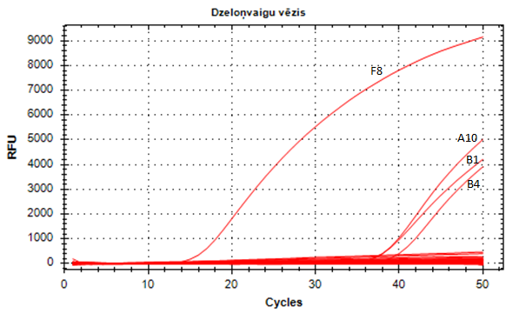\
8. attēls. Reālā laika PĶR amplifikācijas līknes dzeloņvaigu vēža detektēšanai ūdenstilpēs. F8 – pozitīvā kontrole; A10 – Auce2(1,2), B1 - Zaņa1(0,7), B4 -Zaņa1(1,2).
Alata ar vides DNS metodi parādījās divos parauglaukumos – Brasla2 (gan ar 0.7, gan ar 1,2 filtru poru izmēru) un Brasla1 no 1,2 filtra (9. attēls).

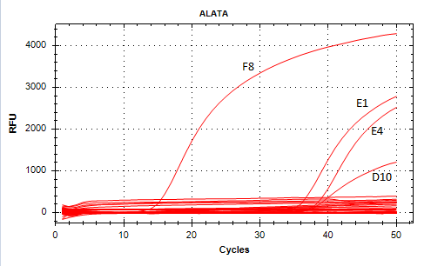
9. attēls. Reālā laika PĶR amplifikācijas līknes alatas detektēšanai ūdenstilpēs. F8 – pozitīvā kontrole, E1 -Brasla2(0,7), E4 -Brasla2(1,2), D10 -Brasla1(1,2).
Amerikas signālvēzis ar elektrozvejas palīdzību tika noķerts Brasla1 parauglaukumā, ar vides DNS metodi parādījās divos parauglaukumos – Brasla2 (gan ar 0.7, gan ar 1.2 filtru poru izmēru) un Brasla1 (gan ar 0.7, gan ar 1.2 filtru poru izmēru (10. attēls).
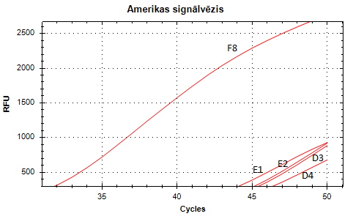
10. attēls. Reālā laika PĶR amplifikācijas līknes Amerikas signālvēža detektēšanai ūdenstilpēs. F8 – pozitīvā kontrole; E1 – Brasla2(0,7), E2 – Brasla2(1,2), D3 – Brasla1(0,7), D4 – Brasla1(1,2).
Apsekoto parauglaukumu un konstatēto sugu skaits ir pārāk neliels, lai būtu iespējams izdarīt viennozīmīgus secinājumus, taču kopumā ar abām metodēm iegūtie rezultāti liecina, ka vides DNS analīze sugu konstatēšanas ziņā kopumā ir jutīgāka nekā elektrozveja. Tikai vienā no gadījumiem ar vides DNS analīzi netika konstatēta suga, kas noķerta elektrozvejā (salate paraugaukumā Venta 2). Divos gadījumos (dzeloņvaigu vēzis parauglaukumā Zaņa 1 un Amerikas signālvēzis paraugaukumā Brasla 1) suga konstatēta gan elektrozvejā, gan ar vides DNS analīzi. Savukārt četros gadījumos (dzeloņvaigu vēzis parauglaukumā Auce 1, alata parauglaukumā Brasla 1 kā arī alata un Amerikas signālvēzis parauglaukumā Brasla 2) vides DNS analīzē konstatētas sugas, kuras nav noķertas elektrozvejā. Alatas un Amerikas signālvēži Braslā, kā arī dzeloņvaigu vēži Braslā ir konstatēti citos upē apsekotajos parauglaukumos, kas apstiprina, ka to konstatēšana vides DNS analīzē, visticamāk, ir saistīta ar šīs sugas klātbūtni nevis viltus pozitīvu rezultātu.
Precīzs iemesls salates nekonstatēšanai nav zināms. Viens no nozīmīgākajiem faktoriem varētu būt ūdens ņemšanas vieta – salates parasti uzturas upes atklātajā daļā, taču ūdens paraugs tika paņemts no krasta. Iespējams, ka salate netika konstatēta arī tāpēc, ka parauga ņemšana slaikā upē bija paaugstināts ūdens līmenis taču nevar izslēgt arī vides DNS noteikšanas metodes nepilnības.

d) Metodikas pilnveide, ņemot vērā testēšanas rezultātus
Metodikas testēšana kopumā apliecina, ka vides DNS ir iespējams izmantot aizsargājamo un invazīvo zivju un vēžu sugu klātbūtnes konstatēšanā. Taču ir jāņem vērā, ka vairums no interesējošajām sugām apsekotajos parauglaukumos netika konstatēta ne elektrozvejā, ne vides DNS analīzē. Lai gan atsevišķos gadījumos tas var būt saistīts ar ūdens parauga ņemšanas vietu un laiku, domājams, ka liela ietekme ir bijusi arī parauglaukumu izvēlei, t.i., ir iespējams, ka nejauši izvēlētajos parauglaukumos interesējošās sugas nav sastopamas. Metodes pilnveidošanas nolūkā būtu lietderīgi atkārtoti ievākt un analizēt vides DNS paraugus ūdeņos, kuros zivju uzskaišu rezultāti, rūpnieciskās zvejas statistika, makšķernieku lomu uzskaites vai citi dati apstiprina vērā ņemamas interesējošo sugu populācijas sastopamību.
Tā kā šaurspīļu upesvēzim neizdevās iegūt COI gēna fragmenta references sekvences no Latvijā ievāktajiem paraugiem, neizdevās arī izstrādāt šai sugai piemērotu vides DNS noteikšanas rlPĶR metodi. Ir iespējami vairāki iemesli, kādēļ tas neizdevās: Latvijas vēžu ģenētiskas atšķirības no citu valstu populācijām (kā dēļ nestrādā citās valstīs izmantotie praimeri); vairākas COI gēna kopijas ar atšķirīgām sekvencēm. Lai risinātu šo problēmu, būtu nepieciešams ievākt šaurspīļu vēžu audu paraugus no dažādām vietām Latvijā, lai pārliecinātos, vai problēma nav unikāla tikai konkrētajā vietā atrastajai vēžu populācijai. Papildus tam varētu būt jāizmanto garo nolasījumu sekvenēšanas tehnoloģijas, lai varētu skaidri atšķirt vairāku COI gēna kopiju atšķirīgās sekvences. Ja nekas no tā nedotu rezultātu, šīs vēžu sugas genomā būtu jāmeklē kāds cits unikāls reģions, kas varētu kalpot kā rlPĶR mērķa sekvence, taču tas būtu sarežģīti un resursietilpīgi, jo šai sugai nav pieejama pilna genoma sekvence.
Metodes izstrādes laikā mērķis bija vienlaikus pārbaudīt visu interesējošo sugu klātbūtni, tāpēc ūdens smelšanas vietas netika pielāgotas konkrētu sugu dzīvotnēm. Lai palielinātu metodes jutīgumu konkrētām sugām, ūdens paraugu ņemšanā ir nepieciešams ņemt vērā konkrētu sugu ekoloģiju un dzīvotņu preferences. Ieteikumi ūdens paraugu iesmelšanas vietai ir apkopoti 20. tabulā. Taču ir jāņem vērā, ka sugu izplatību nosaka virkne dažādu faktoru un šo faktoru mijiedarbība. Minētā iemesla dēļ paraugu ņemšanā ir vēlams vadīties ne tikai no ieteikumiem, kas apkopoti 20. tabulā, bet arī paraugu ņemšanā (vismaz pirmajos apsekošanas gados) iesaistīt ihtiologus, kas katrā konkrētā upē vai ezerā varētu precizēt vēlamo paraugu ņemšanas vietu.

20. tabula. Piemērotākās paraugu ņemšanas vietas daļādām sugām
 | Potenciāli piemērotākās paraugu ņemšanas vietas
 | Upēs | Ezeros
Salate | Lielo un vidējo upju centrālā daļa, vēlams lejpus salīdzinoši dziļiem straujāk tekošiem posmiem | Atklāts ūdens ūdesaugu vai virsūdens augāja joslas tuvumā
Pīkste | Līči, atstraumes un citas stipri piesērējušas un aizaugušas dzīvotnes | Ūdensaugu josla krasta tuvumā.
Alata | Upes centrālā daļa lejpus straujtecēm | -
Rotans | Lēni tekoši ūdeņi krasta tuvumā – ielīči, atstraumes, ūdensaugu audzes u.c. | Ūdensaugu josla krasta tuvumā.
Ziemeļu zeltainais akmeņgrauzis | Krasta tuvumā smilšainos un salīdzinoši maz aizaugušos upes posmos | -
Platspīļu vēzis | Krasta tuvumā. Vēlams izvairīties no dūņainiem posmiem. | Ūdensaugu josla krasta tuvumā.
Kaze | Lēni tekoši posmi lielo upju lejteču centrālajā daļā | Ezera centrālā daļa
Amerikas signālvēzis | Krasta tuvumā. Vēlams izvairīties no dūņainiem posmiem. | Ūdensaugu josla krasta tuvumā.
Dzeloņvaigu vēzis | Krasta tuvumā. Vēlams izvairīties no dūņainiem posmiem. | Ūdensaugu josla krasta tuvumā.
Līdz šim filtrēšana tika veikta ar diviem dažādiem filtriem, kam atšķiras poru izmērs (0.7 µm vai 1.2 µm). Mazākas poras teorētiski ļautu notvert sīkākas daļiņas, un tam vajadzētu uzlabot metodes jutību. Tai pašā laikā filtrēšana caur smalkāku filtru ir ilgāka, un filtrs aiztur arī vairāk netīrumu daļiņas, tādējādi apgrūtinot darbu. Tā kā ievāktajos ūdens paraugos izdevās konstatēt tikai dažu sugu DNS klātbūtni un arī pēc monitoringa datiem šīs sugas bija ļoti reti sastopamas, pagaidām nav iegūts pietiekami daudz rezultātu, lai secinātu, kurš no abiem filtriem ir piemērotāks praktiskai lietošanai. Tam, kā arī plašākai vides DNS metodes pārbaudei dabā būtu svarīgi ievākt un ar filtrēšanu un rlPĶR testēt ūdens paraugus vairāk vietās, kur šīs retās vai invazīvās sugas patiešām ir novērotas.

f) Izmaksu un efektivitātes salīdzinājums ar esošajām zivju, vēžu un nēģu monitoringa metodēm

Metožu apraksts

Vides DNS
Kvalitatīva metode, kura galvenokārt ļauj konstatēt attiecīgās sugas klātbūtni konkrētajos ūdeņos. Lai arī ar rlPĶR metodi ir iespējams kvantificēt paraugā esošo noteiktas sugas ģenētiskā materiāla daudzumu, nav iespējams kvantitatīvi uzskaitīt pašus organismus. Tā kā ūdenī esošā DNS ar laiku degradējas, tās daudzums ir atkarīgs gan no īpatņu blīvuma, gan no tā, cik ilgs laiks pagājis, kopš šie īpatņi ir pabijuši vietā, no kuras ņemts paraugs, gan arī no ūdens fizikālajām un ķīmiskajām īpašībām, kas nosaka DNS molekulu noārdīšanās ātrumu.
Jāņem vērā, ka rlPĶR metode katras sugas DNS noteikšanai ir individuāli jāpielāgo (praimeri, zonde un optimālie reakcijas apstākļi), līdz ar to tā nav universāli piemērojama visām sugām, kas apdzīvo vietu, kurā tiek ņemti paraugi.

Elektrozveja upēs un nēģu kāpuru uzskaite
Kvantitatīvas metodes, kuras sniedz salīdzinoši precīzu informāciju par attiecīgās sugas īpatņu blīvumu konkrētajā vietā un laikā, taču tai ir arī vairāki trūkumi. Pirmkārt, uzskaites rezultātus tiešā veidā var attiecināt tikai uz apsekoto parauglaukumu un to pielietošanu neapsekotās upes daļas zivju faunas novērtēšanai, ir ierobežota. Otrkārt, ir jāņem vērā, ka vairākām zivju sugām to bioloģijas vai izplatības īpatnību dēļ elektrozveja var nesniegt pietiekami precīzu informāciju. Starp šādām sugām ir gan tramīgas sugas, kurām ir grūti pietuvoties (alata un salate), gan sugas, kuras uzturas lielo upju atklātajā daļā, pārpurvojušos ūdeņos vai citās vietās, kur uzskaite ir sarežģīta un mazefektīva (kaze, salate un pīkste), gan salīdzinoši reti sastopamas sugas kuras netiek konstatētas, jo uzskaites laikā neuzturas konkrētā parauglaukuma robežās (kaze, pīkste, ziemeļu zeltainais akmeņgrauzis u.c.). Šādu salīdzinoši grūtu sugu konstatēšana attiecīgā vietā var būt sarežģīta vai pat neiespējama, turklāt iegūti rezultātus vairumā gadījumu būs grūti pielietot īpatņu blīvuma un īpatņu skaita novērtēšanai. Līdzšinējā pieredze rāda, ka arī nēģu kāpuri nēģu kāpuru uzskaitē var netikt konstatēti vietās, kur to īpatņu blīvums ir mazāks nekā <1 gab./m².

Zivju sugu uzskaite ezeros
Semikvantitatīva jeb daļēji kvantitatīva metode, kas ļauj salīdzināt īpatņu blīvuma atšķirības uz piepūles vienību (viena vadiņa vilkšanas reize, viens vēžu krītiņš/h, viena tīkla vienība/h). Lai arī šīs metodes sniedz informāciju par noķerto īpatņu skaitu, vairumā gadījumu ir salīdzinoši grūti novērtēt platību, uz kuru uzskaites rezultāts ir attiecināms. Jāņem vērā arī, ka pasīvajos zvejas rīkos (tīkli, murdi un vēžu krītiņi) tiek noķertas tikai tās zivis vai vēži, kas uzskaites laikā aktīvi pārvietojas. Jāņem vērā arī, ka tīkli ir letāli un maz selektīvi rīki. Ir iespējami gadījumi, kad noteiktas sugas zivju klātbūtnes konstatēšana var būt saistīta ar salīdzinoši liela apjoma citu sugu īpatņu bojāeju. Tāpat, jāatceras arī, ka zivju uzskaite ar tīkliem, murdiem vai krītiņiem ir salīdzinoši laikietilpīgs process, kas turklāt ne vienmēr garantē attiecīgas’sugas konstatēšanu. Jāņem vērā, ka zivju uzskaite ar tīkliem ir salīdzinoši laikietilpīgs process, turklāt ne vienmēr garantē attiecīgās sugas konstatēšanu.
Katras metodes piemērotība ir atkarīga no uzskaites mērķa. Informācija par iepriekš aprakstīto metožu piemērotību konkrētu aizsargājamo vai invazīvo sugu kvalitatīvas, semikvantitatīvas vai kvantitatīvas uzskaites veikšanā ir apkopota 21. tabulā.

21. tabula. Metodes piemērotība atkarībā no uzskaites mērķa
Suga | Uzskaites mērķis¹ | Metodes piemērotība²
Suga | Uzskaites mērķis¹ | Grunts paraugu ievākšana | Elektrozveja | Tīklu zveja | Vēžu krītiņi | Velkamais vads | Vides DNS
Upes nēģis | Kvalitatīva | 1 | 1 | 0 | 0 | 0 | 2
Upes nēģis | Semikvantitatīva | 2 | 2 | 0 | 0 | 0 | 1
Upes nēģis | Kvantitatīva | 2 | 1 | 0 | 0 | 0 | 0
Repsis | Kvalitatīva | 0 | 0 | 1 | 0 | 0 | 2
Repsis | Semikvantitatīva | 0 | 0 | 2 | 0 | 0 | 1
Repsis | Kvantitatīva | 0 | 0 | 1 | 0 | 0 | 0
Salate | Kvalitatīva | 0 | 1 | 1 | 0 | 0 | 2
Salate | Semikvantitatīva | 0 | 2 | 2 | 0 | 0 | 1
Salate | Kvantitatīva | 0 | 1 | 0 | 0 | 0 | 0
Pīkste | Kvalitatīva | 0 | 1 | 0 | 0 | 0 | 2
Pīkste | Semikvantitatīva | 0 | 2 | 1 | 0 | 1 | 1
Pīkste | Kvantitatīva | 0 | 1 | 0 | 0 | 0 | 0
Alata | Kvalitatīva | 0 | 1 | 1 | 0 | 0 | 2
Alata | Semikvantitatīva | 0 | 2 | 2 | 0 | 0 | 1
Alata | Kvantitatīva | 0 | 1 | 0 | 0 | 0 | 0
Kaze | Kvalitatīva | 0 | 1 | 1 | 0 | 0 | 2
Kaze | Semikvantitatīva | 0 | 2 | 2 | 0 | 0 | 1
Kaze | Kvantitatīva | 0 | 1 | 0 | 0 | 0 | 0
Rotans | Kvalitatīva | 0 | 1 | 1 | 0 | 0 | 2
Rotans | Semikvantitatīva | 0 | 2 | 2 | 0 | 1 | 1
Rotans | Kvantitatīva | 0 | 2 | 0 | 0 | 1 | 0
Ziemeļu zeltainais akmeņgrauzis | Kvalitatīva | 0 | 1 | 0 | 0 | 1 | 2
Ziemeļu zeltainais akmeņgrauzis | Semikvantitatīva | 1 | 2 | 0 | 0 | 2 | 1
Ziemeļu zeltainais akmeņgrauzis | Kvantitatīva | 0 | 2 | 0 | 0 | 1 | 0
Platspīļu upesvēzis | Kvalitatīva | 0 | 1 | 0 | 0 | 0 | 2
Platspīļu upesvēzis | Semikvantitatīva | 0 | 1 | 0 | 2 | 2 | 1
Platspīļu upesvēzis | Kvantitatīva | 0 | 1 | 0 | 1 | 1 | 0
Šaurspīļu vēzis | Kvalitatīva | 0 | 1 | 0 | 0 | 0 | 2
Šaurspīļu vēzis | Semikvantitatīva | 0 | 1 | 0 | 2 | 2 | 1
Šaurspīļu vēzis | Kvantitatīva | 0 | 1 | 0 | 1 | 1 | 0
Amerikas signālvēzis | Kvalitatīva | 0 | 1 | 0 | 0 | 0 | 2
Amerikas signālvēzis | Semikvantitatīva | 0 | 1 | 0 | 2 | 2 | 1
Amerikas signālvēzis | Kvantitatīva | 0 | 1 | 0 | 1 | 1 | 0
Dzeloņvaigu jeb svītrainais vēzis | Kvalitatīva | 0 | 1 | 0 | 0 | 0 | 2
Dzeloņvaigu jeb svītrainais vēzis | Semikvantitatīva | 0 | 1 | 0 | 2 | 2 | 1
Dzeloņvaigu jeb svītrainais vēzis | Kvantitatīva | 0 | 1 | 0 | 1 | 1 | 0
1 Kvalitatīva uzskaite – uzskaite, kuras primārais mērķis ir konstatēt sugas klātbūtni; semikvantitatīva uzskaite – uzskaite, kuras primārais mērķis ir novērtēt relatīvā īpatņu daudzuma izmaiņas; kvantitatīva uzskaite – uzskaite, kuras primārais mērķis ir iespējami novērtēt īpatņu blīvumu (t.i., to daudzumu noteiktā laukuma vienībā).
² 0 – ja metode ir maz piemērota; 2 – ja daļēji piemērota; 3 – ja labi piemērota.

Kopumā var secināt, ka zivju uzskaite ar elektrozveju vairumam sugu ir piemērota kvantitatīvas uzskaites veikšanai, savukārt vides DNS analīze – kvalitatīvajai uzskaitei jeb sugas klātbūtnes apstiprināšanai konkrētajos ūdeņos. Taču ir arī vairāki izņēmumi – salate, repsis un pīkste, kurām līdz šim izmantotās kvantitatīvās uzskaites metodes nav piemērotas un pašlaik šīm sugām iespējams veikt vai nu semikvantitatīvo vai kvalitatīvo uzskaiti.
Tradicionālo zivju uzskaišu metožu (elektrozveja, tīklu zveja u.c.) un vides DNS analīzes izmaksu salīdzināšanu sarežģī to atšķirīgais pielietojums. Vairumam tradicionālo metožu izmaksas ir saistītas galvenokārt ar lauka darbiem, turklāt izmaksas salīdzinoši ir atkarīgas no tā, par cik sugām tiek ievākta informācija. Savukārt vides DNS analīzei salīdzinoši lielu izmaksu pozīciju veido arī ievākto paraugu analīze laboratorijā, turklāt, palielinot analizējamo sugu skaitu ievērojami palielinās laboratorijas darbu izmaksas, kamēr lauka darbu (t.i., ūdens paraugu ievākšanas) izmaksas mainās salīdzinoši nedaudz.
Informācija par nozīmīgāko metožu izmantošanas izmaksām un nosacījumiem ir apkopota 22. tabulā. Viszemākās izmaksas ir vides DNS paraugu ievākšanai, kur viena parauglaukuma apsekošanas izmaksas (bez ceļa izdevumiem) ir 78,52 euro (bez PVN), bet vislielākās – tīklu uzskaitei ezeros, kur izmaksas vienam paraugam sasniedz 1169,42 euro (bez PVN). Taču ir jāņem vērā, ka, palielinoties analizējamo sugu skaitam, vides DNS analīzes izmaksas palielināsies, kamēr tradicionālajām metodēm tās saglabāsies nemainīgas.
Salīdzinot sagaidāmās izmaksas ir jāņem vērā, ka viena parauga izmaksas ir aprēķinātas, pieņemot, ka dienā tiks apsekots noteikts paraugu skaits. Taču šis paraugu skaits, var mainīties, atkarībā no darba uzdevuma, apsekojamo ūdeņu atrašanās vietas un citiem faktoriem. Zināmā mērā izmaksu atšķirības var ietekmēt arī ceļa izdevumi, kas lielā mērā atkarīgi no apsekojamo ūdeņu izvietojuma un maršruta izvēles.
22. tabula. Cena vienam parauglaukumam
 | Lauka darbi¹ |  | Laboratorijas u.c. darbi |  | Viena parauga izmaksas²
 | Darbu izmaksas² | Paraugu skaits | Izmaksas² | Sugu skaits | Viena parauga izmaksas²
Tīklu uzskaite ezeros | 1144,63 | 1 | 24,79 | Neierobežots | 1169,42
Uzskaite ezeros ar citiem rīkiem | 570,25 | 2 | 24,79 | Neierobežots | 297,52
Elektrozveja upēs | 570,25 | 5 | 24,79 | Neierobežots | 119,01
Nēģu kāpuru uzskaite | 396,64 | 5 | 49,58 | 1 | 123,97
Vides DNS³ | 436,64 | 8 | 191,50 | 1 | 78,52
¹ Nav iekļautas ceļa izmaksas (0,24 euro bez PVN)
² euro bez PVN
³ izmaksas vienai sugai. Ja paralēli tiek ievākti paraugi arī citām sugām, katra papildu parauga ievākšanas izmaksas ir aptuveni 5 euro, bet laboratorijas darbu izmaksas katrai papildu sugai saglabājas 191,50 euro.

Metožu efektivitātes salīdzinājums
Jāņem vērā arī tas, ka izmaksas nevar tikt izmatotas par primāro rādītāju monitoringa metodes izvēlei, jo nav pamata izmantot lētāku metodi, ja tā nesniedz pietiekami precīzus un ticamus rezultātus. Institūta 2020. gadā sagatavotajos ieteikumos zivju nēģu un vēžu monitoringa metodikai norādīts, ka upēs zivju uzskaite jāveic, izmantojot elektrozveju, taču atsevišķu sugu monitoringā (kaze, salate un pīkste) var būt lietderīgi izmantot arī vides DNS analīzi. Ieteikumos zivju uzskaitei ezeros norādīts, ka vairumam sugu uzskaitē izmantojams zivju mazuļu vads, uztveramais tīkliņš vai elektrozeja (vēžiem – arī vēžu murdi). Tīklu zveju ieteikts izmantot tikai repša uzskaitei, taču norādīts, ka tīklu zvejai ir sagaidāma liela apjoma dažādu sugu piezveja un bojāeja. Nēģu kāpuru uzskaitei rekomendēta grunts paraugu ievākšana.
Sadarbībā ar Dabas aizsardzības pārvaldi Institūts veica priekšdarbus Biotopu Direktīvā 91/43/EEC iekļauto zivju sugu aizsardzības mērķu noteikšanai, kur viens no darba uzdevumiem bija identificēt aizsardzības mērķu definēšanai izmantojamās populācijas vienības šajā direktīvā iekļautajām zivju sugām. Ņemot vērā to, ka daļai sugu faktiski nav iespējams ticami novērtēt to īpatņu blīvumu, šīm sugām rekomendēts par populācijas vienībām izmantot to apdzīvoto ūdeņu platību. Šīs sugas ir salate, akmeņgrauzis, repsis, sīga, platgalve (ezeros), pīkste, spidiļķis, ziemeļu zeltainais akmeņgrauzis un kaze.
Ņemot vērā iepriekš minēto un 21. tabulā apkopoto informāciju, kopumā var secināt, ka pirmkārt DNS analīzi attiecīgās sugas monitoringā būtu lietderīgi izmantot salatei, kazei un pīkstei. No sugām, kurām šī pētījuma ietvaros ir izstrādāta metode vides DNS analīzes izmantošanai to minitoringā, daļēja vides DNS izmantošana varētu būt lietderīga arī ziemeļu zeltainajam akmeņgrauzim un alatai. Lai arī šo sugu zivis tiek noķertas, veicot standarta zivju uzskaiti ar elektrozveju, vides DNS analīze varētu ļaut identificēt jaunas potenciālās atradnes vietās, kur uzskaite ar elektrozveju netiek veikta (ziemeļu zeltainajam akmeņgrauzim) vai apstiprināt alatu klātbūtni parauglaukumos, kuros tās nav izdevies konstatēt elektrozvejā.
Potenciāli vides DNS analīzi varētu būt lietderīgi izmantot arī vairākām sugām, kurām pašlaik šī metode nav izstrādāta. Viena no nozīmīgākajām šādām sugām ir repsis, kura noķeršana ar tīkliem ir salīdzinoši dārga, laikietilpīga un saistīta ar citu sugu zivju bojāeju. Līdzīga situācija ir arī sīgai, par kuras izplatību Latvijas ūdenstecēs pašlaik ir zināms salīdzinoši maz, un kuras konstatēšanai ezeros tiek izmantotas līdzīgas metodes kā repsim. Iespējams, ka vides DNS izmantošana ir lietderīga arī citām sugām, kurām nav nepieciešams novērtēt īpatņu blīvumu (visu sugu vēži, rotans, spidiļķis, akmeņgrauzis un platgalve ezeros). Tomēr, ņemot vērā to, ka vairums no šīm sugām ir salīdzinoši viegli konstatējamas arī parastajām uzskaites metodēm, katrā konkrētajā gadījumā lēmums par piemērotāko metodi ir jāpieņem, balstoties uz sagaidāmajām izmaksām, kas lielā mērā ir atkarīgas no apsekojamo parauglaukumu un monitoringā iekļaujamo sugu skaitu.
Izmaksu samazināšanas un efektivitātes palielināšanas nolūkā vides DNS analīzi un tradicionālās zivju uzskaišu metodes nākotnē varētu būt lietderīgi apvienot. Ūdeņos, kuros ir sastopamas gan ar tradicionālajām metodēm salīdzinoši viegli noķeramas sugas, gan sugas, kuru noķeršana ir sarežģīta, lietderīgi ir vienlaicīgi veikt gan ūdens paraugu ievākšanu grūti noķeramajām sugām, gan “tradicionālo” zivju uzskaiti. Abu metožu apvienošana ļautu ietaupīt ceļa un lauka darbu izdevumus vides DNS analīzei, tādējādi ievērojot samazinot šīs metodes izmantošanas izmaksas un palielinot tās pielietošanas lietderību.
Detalizēta vides DNS analīzes pielietošanas algoritma izstrāde pašlaik nav iespējama. Metodes izmantošanas iespējas un lietderība nosaka vairāki faktori. Viens no šādiem faktoriem valsts un konkrētu Natura 2000 teritoriju sugu aizsardzības mērķi, kas pašlaik ir tikai izstrādes stadijā. Ļoti nozīmīgs faktors ir arī vides DNS analīzes efektivitāte, kas pašlaik vairumam sugu nav pilnībā novērtēta. Jāņem vērā, ka daļai sugu, kurām vides DNS izmantošana varētu būt lietderīga (repsis, sīga, iespējams, arī platgalve, akmeņgrauzis, spidiļķis u.c.), vides DNS analīzes metode vēl nav izstrādāta. Provizoriski Institūts prognozē, ka vides DNS analīze vairumam teritoriju varētu būt lietderīgi izmantot kā papildu metodi noteiktu sugu klātbūtnes konstatēšanai un šīs metodes izmantošanas lietderība ir jāvērtē katrai teritorijai atsevišķi.

Atsauces
Agersnap S, Larsen WB, Knudsen SW, Strand D, Thomsen PF, Hesselsøe M, Mortensen PB, Vrålstad T, Møller PR. Monitoring of noble, signal and narrow-clawed crayfish using environmental DNA from freshwater samples. PLoS One. 2017 Jun 27;12(6):e0179261.
Benson DA, Cavanaugh M, Clark K, Karsch-Mizrachi I, Ostell J, Pruitt KD, Sayers EW. GenBank. Nucleic Acids Res. 2018 Jan 4;46(D1):D41-D47.
Brys R, Halfmaerten D, Neyrinck S, Mauvisseau Q, Auwerx J, Sweet M, Mergeay J. Reliable eDNA detection and quantification of the European weather loach (Misgurnus fossilis). J Fish Biol. 2021 Feb;98(2):399-414.
Goldberg C., Strickler K. eDNA protocol sample collection. Washington State University. 2017. 2-8.
Ivanova NV, Zemlak TS, Hanner RH, Herbert PDN. Universal primer cocktails for fish DNA barcoding. Molecular Ecology Notes. 2007, 7:544-548.
Ye J, Coulouris G, Zaretskaya I, Cutcutache I, Rozen S, Madden TL. Primer-BLAST: a tool to design target-specific primers for polymerase chain reaction. BMC Bioinformatics. 2012 Jun 18;13:134.
Johnson M, Zaretskaya I, Raytselis Y, Merezhuk Y, McGinnis S, Madden TL. NCBI BLAST: a better web interface. Nucleic Acids Res. 2008 Jul 1;36(Web Server issue):W5-9.
Kumar S, Stecher G, Li M, Knyaz C, Tamura K. MEGA X: Molecular Evolutionary Genetics Analysis across Computing Platforms. Mol Biol Evol. 2018 Jun 1;35(6):1547-1549.
Larkin MA, Blackshields G, Brown NP, Chenna R, McGettigan PA, McWilliam H, Valentin F, Wallace IM, Wilm A, Lopez R, Thompson JD, Gibson TJ, Higgins DG. Clustal W and Clustal X version 2.0. Bioinformatics. 2007 Nov 1;23(21):2947-8.
Li M, Zhang P, Sun D, Chen T, Fan J, Zou K, Chen Z. Characterization of the mitochondrial genome of the Shortfin scad Decapterus macrosoma (Perciformes: Carangidae). Mitochondrial DNA A DNA Mapp Seq Anal. 2016;27(1):82-3.
Mauvisseau Q, Coignet A, Delaunay C, Pinet F, Bouchon D, Souty-Grosset C. Environmental DNA as an efficient tool for detecting invasive crayfishes in freshwater ponds. Hydrobiologia. 2018, 805: 163-175.
NCBI Resource Coordinators. Database resources of the National Center for Biotechnology Information. Nucleic Acids Res. 2018 Jan 4;46(D1):D8-D13.
Okonechnikov K, Golosova O, Fursov M; UGENE team. Unipro UGENE: a unified bioinformatics toolkit. Bioinformatics. 2012 Apr 15;28(8):1166-7.
Ratnasingham S, Hebert PD. bold: The Barcode of Life Data System (http://www.barcodinglife.org). Mol Ecol Notes. 2007 May 1;7(3):355-364.
Roy M, Belliveau V, Mandrak NE, Gagné N. Development of environmental DNA (eDNA) methods for detecting high-risk freshwater fishes in live trade in Canada. Biol Invasions. 2018, 20:299-314.
Sievers F, Wilm A, Dineen D, Gibson TJ, Karplus K, Li W, Lopez R, McWilliam H, Remmert M, Söding J, Thompson JD, Higgins DG. Fast, scalable generation of high-quality protein multiple sequence alignments using Clustal Omega. Mol Syst Biol. 2011 Oct 11;7:539.
Untergasser A, Cutcutache I, Koressaar T, Ye J, Faircloth BC, Remm M, Rozen SG. Primer3--new capabilities and interfaces. Nucleic Acids Res. 2012 Aug;40(15):e115.
Ward RD, Zemlak TS, Innes BH, Last PR, Hebert PD. DNA barcoding Australia's fish species. Philos Trans R Soc Lond B Biol Sci. 2005 Oct 29;360(1462):1847-57.
Wright ES, Yilmaz LS, Ram S, Gasser JM, Harrington GW, Noguera DR. Exploiting extension bias in polymerase chain reaction to improve primer specificity in ensembles of nearly identical DNA templates. Environ Microbiol. 2014 May;16(5):1354-65.

ieteikumi pieejami https://www.daba.gov.lv/lv/natura-2000-vietu-monitoringa-metodikas

